

**РОССИЙСКАЯ ФЕДЕРАЦИЯ**

**ДУМА ГОРОДСКОГО ОКРУГА ВЕРХНЯЯ ТУРА**

**ШЕСТОЙ СОЗЫВ**

**Восемьдесят шестое заседание**

**РЕШЕНИЕ № 16**

21 марта 2024 года

г. Верхняя Тура

***О санитарно-эпидемиологическом состоянии в Городском округе Верхняя Тура***

Руководствуясь планом работы Думы Городского округа Верхняя Тура на 2024 год, рассмотрев предоставленную информацию (вх. от 04.03.2024 год №46), заслушав информацию начальника Территориального отдела Управления Роспотребнадзора по Свердловской области в г. Качканар, г.Кушва, г.Красноуральск, г.Нижняя Тура, главного государственного санитарного врача по г. Качканар, г.Кушва, г.Красноуральск, г.Нижняя Тура Поповой О.Б. о санитарно-эпидемиологическом состоянии в Городском округе Верхняя Тура в 2023 году, учитывая заключение комиссии по местному самоуправлению и социальной политике от 14.03.2024 года № 8,

**ДУМА ГОРОДСКОГО ОКРУГА ВЕРХНЯЯ ТУРА РЕШИЛА:**

1. Информацию о санитарно-эпидемиологическом состоянии в Городском округе Верхняя Тура в 2023 году принять к сведению (прилагается).

2. Рекомендовать организациям указанным в таблице № 62 части 4 «Меры, направленные на улучшение санитарно-эпидемиологической обстановки и управление рисками для здоровья населения» обеспечить выполнение мероприятий приоритетного направления улучшения санитарно-эпидемиологической обстановки Городского округа Верхняя Тура.

3. Опубликовать настоящее решение в муниципальном вестнике «Администрация Городского округа Верхняя Тура» и разместить на официальном сайте Городского округа Верхняя Тура.

4. Настоящее решение вступает в силу с момента его принятия.

5. Контроль исполнения настоящего решения возложить на постоянную депутатскую комиссию по местному самоуправлению и социальной политике (председатель Макарова С.Н.).

|  |  |
| --- | --- |
| Председатель Думы  Городского округа Верхняя Тура | Глава Городского округа  Верхняя Тура |
| ________________ И.Г. Мусагитов | ______________ И.С. Веснин |

Приложение

к решению Думы Городского округа Верхняя Тура

от 21 марта 2024 года № 16

**ИНФОРМАЦИЯ**

**«О санитарно-эпидемиологическом благополучии населения**

**в г.Верхняя Тура в 2023 году»**

Информационный бюллетень «О санитарно-эпидемиологической обстановке на территории городского округа Верхняя Тура в 2023 году» подготовлен Качканарским отделом Управления Федеральной службы по надзору в сфере защиты прав потребителей и благополучия человека по Свердловской области и Качканарским филиалом ФГУЗ **«**Центр гигиены и эпидемиологии в Свердловской области».

При подготовке использованы данные социально-гигиенического мониторинга:

* ГАУЗ СО «ЦГБ г.Верхняя Тура»,
* отделов государственной статистики г. Верхняя Тура,
* Управления образования городского округа Верхняя Тура.

Оценка состояния здоровья, расчет нагрузочных показателей состояния среды обитания выполнен на основе данных о численности среднегодового (наличного) населения городского округа Верхняя Тура на 01.01.2023 г.

Руководитель – Попова О.Б.

Ответственный исполнитель – Перескокова А.А

Исполнители – Букова Н.А., Уткина Л.М., Федоровская Е.П., Самочернова О.В., Моисеева Т.В., Плетухин С.М., Марамзина А.М., Ковальчук В.А.

**1. ВЛИЯНИЕ ФАКТОРОВ РИСКА НА СОСТОЯНИЕ ЗДОРОВЬЯ НАСЕЛЕНИЯ**

**1. Состояние факторов среды обитания (характеристика факторов риска)**

* 1. **Химическая нагрузка, связанная с качеством питьевой воды, продуктов питания, с загрязнением атмосферного воздуха и почв.**

Результаты интегральной оценки по основным группам факторов риска:

Таблица №1

|  |  |  |  |  |
| --- | --- | --- | --- | --- |
| Территории  (районы городов) | Среднегодовая численность | Атмосферный воздух (Ксумм) | Почва в селитебной зоне (Zс) | Питьевая вода (Ктокс) |
| Верхняя Тура | 8465 | 0,82 | 19,49 | 1 |

**Комплексная химическая нагрузка, связанная с качеством питьевой воды**

Для централизованного обеспечения населения питьевой водой ГО Верхняя Тура с июля 2022 года введена в эксплуатацию система централизованного водоснабжения от Северо-сопочного месторождения подземных вод. Также используется один поверхностный источник (поверхностный источник хозяйственно-питьевого водоснабжения река Тура, зарегулированная плотиной Верхнее-Туринского гидроузла) и подземный источник питьевого водоснабжения, скважина пос. Земледелец. Зоны санитарной охраны для водозабора поверхностного источника водоснабжения и скважины пос. Земледелец не организованы, проекты зон санитарной охраны не разработаны и не утверждены в установленном порядке.

Централизованным водоснабжением обеспечено 95,6 % населения.

В 2023 году питьевая вода централизованного водоснабжения ГО Верхняя Тура признана «доброкачественной».

**Централизованная система питьевого водоснабжения из поверхностного источника**

В настоящее время основным источником хозяйственно-питьевого водоснабжения жилой застройки города является водозабор от Северо-сопочного месторождения подземных вод. Эксплуатация подземных источников осуществляется на основании Санитарно-эпидемиологического заключения №66.01.31.000.М.000534.04.17 от 11.04.2017 г. о соответствии источников водоснабжения требованиям, предъявляемым к источником хозяйственно-питьевого водоснабжения, выданного Управлением Роспотребнадзора по Свердловской области.

Для водозабора разработан «Проект организации зон санитарной охраны (ЗСО). Строительство водозаборных сооружений и сетей водоснабжения в г. Верхняя Тура Свердловской области», утверждённый Приказом №183 от 28.02.2017 г. «Об утверждении проекта зоны санитарной охраны водозаборных скважин №№1рэ, 98, 4п Северо-Сопочного участка Сопочного месторождения подземных вод, используемых для питьевого и хозяйственно-бытового водоснабжения населения города Верхняя Тура Свердловской области», министерства природных ресурсов и экологии Свердловской области,

Проект организации зон санитарной охраны (ЗСО) соответствует требованиям СанПиН согласно санитарно-эпидемиологическому заключению №66.01.31.000.Т.002064.09.15 от 15.09.2015 г., выданного Управлением Роспотребнадзора по Свердловской области.

Зона санитарной охраны подземных источников водоснабжения организована в составе 3-х поясов.

Комплекс водоснабжения города Верхняя Тура от Северо-сопочного месторождения подземных вод включает: производственную площадку станции 1-го подъёма, расположенную в 1км к югу от г. Верхняя Тура, в 0,55 км к северо-востоку от горы Сопка, в 70м к югу от линии уреза воды Верхне-Туринского водохранилища; производственную площадку сооружений по водоподготовке насосной станции 2-го подъема по адрес д. 3, ул. Карла Либкнехта, г. Верхняя Тура (ориентировочные географические координаты в десятичной системе координат 58.344373, 59.820241).

Водозабор осуществляется 3-мя гидро-скважинами №№1,2,3 (1рэ,98,4п) отСеверо-сопочного месторождения подземных вод.Насосы скважин работают поочередно, переключение осуществляется в автоматическом режиме с возможностью ручного управления. Контроль работы насосов осуществляется с помощью специализированного программного обеспечения.

По химическому составу подземные воды Северосопочного месторождения относятся к гидрокарбонатным магниево-кальциевым, пресным, мягким.

Технология водоподготовки включает в себя следующие этапы:

- Обеззараживание воды гипохлоритом натрия;

- Накопление и хранение воды в резервуарах чистой воды;

- Подача питьевой воды в городскую водопроводную сеть.

Сырая вода от насосной станции 1-го подъема Северо-сопочного месторождения подземных вод поступает на станцию 2-го подъема. Перед поступлением воды в резервуары чистой воды №№1,2, в подающие трубопроводы вводится 10% раствор гипохлорита натрия. Узел ввода реагента расположен в насосной станции 2-го подъема, в помещении реагентного хозяйства. Из резервуаров чистой воды, питьевая вода централизованного водоснабжения в 2 нитки поступает в городскую сеть водопровода.

ООО «АВТ ПЛЮС» определено гарантирующей организацией централизованной системы хозяйственно-питьевого водоснабжения Постановлением Главы городского округа Верхняя Тура. В 2023 году ООО «АВТ ПЛЮС» осуществлялся производственный лабораторный контроль за качеством воды в полном объеме, в соответствии с требованиями нормативных документов, согласно разработанной и согласованной с ТО Управления Роспотребнадзора по Свердловской области программе производственно-лабораторного контроля.

Перечень приоритетных загрязнителей питьевой воды определяется степенью очистки и водоподготовки, а также состоянием водопроводных сетей, и включает **железо, цветность, мутность**.

В 2023 году производственный лабораторный контроль качества воды на территории ГО Верхняя Тура осуществлялся в полном объеме, предусмотренном утвержденными рабочими программами производственного контроля и в соответствии с требованиями санитарных правил и норм.

**Централизованная система питьевого водоснабжения из подземных источников**

1. От скважины «пос. Земледелец» обеспечивается водой хоз-питьевого качества жилая застройка ООО «Земледелец», жилая застройка по ул. Совхозной, незначительная часть жилой застройки по улицам Мира и Пионерской. Вода из скважин насосами I подъема по водоводу Ду100 мм подается в разводящую сеть хоз-питьевого водоснабжения и к водонапорной башне, расположенной около водовода в районе ул. Совхозной. Высота ствола башни 12 метров, ёмкость резервуара 27 м3. Из водонапорной башни вода по водоводу Ду100 мм поступает к трём 3-этажным жилым домам по улице Совхозная. Система водоснабжения тупиковая. Основной водовод проложен по ул. Совхозной Ду70 мм. И водоводы Ду 50мм - 2 нитки - от водонапорной башни до ул.Совхозная, 3 - закольцованы. Количество обслуживаемого населения согласно программе примерно 600 человек.

В 2023 году производственный лабораторный контроль качества воды, организацией, эксплуатирующей в данный период распределительную сеть от Верхнетуринского водохранилища и систему водоснабжения от скважины пос. Земледелец, ООО «АВТ ПЛЮС» был организован в полном объеме.

Протяжённость водопроводных сетей в ГО Верхняя Тура составляет 25,77 кв.м. по дате последней инвентаризации 02.12.2019 года. Процент износа водопроводной сети от 5 до 86%.

Протяжённость замененных труб водопроводных сетей в Городском округе Верхняя Тура составила:

* 2020 году – ремонт водопроводных сетей не проводился;
* 2021 году – 714 м;
* 2022 году – ремонт водопроводных сетей не проводился;
* 2023 году - ремонт водопроводных сетей не проводился.

Таблица №2

**Результаты лабораторного исследования воды источника водоснабжения и водопроводов по санитарно-химическим показателям**

г. Верхняя Тура

|  |  |  |  |  |  |  |  |
| --- | --- | --- | --- | --- | --- | --- | --- |
| № | Объекты отбора проб воды | Результаты исследования | 2019 г. | 2020 г. | 2021 г. | 2022 г. | 2023 г. |
| 1. | Вода водоисточников | Количество проб (всего) | 7 | 12 | 3 | 2 | 3 |
| % неуд. проб по санитарно-химическим показателям | 28,6 | 33,3 | 33,3 | 50 | 33,3 |
| 2. | Водопроводы (коммунальные) | Количество проб (всего) | 10 | 4 | 8 | 39 | 55 |
| % неуд. проб по санитарно-химическим показателям | 80,0 | 75,0 | 87,5 | 12,8 | 0 |
| 3. | Водопроводы (ведомственные) | Количество проб (всего) | - | - | - | - | - |
| % неуд. проб по санитарно-химическим показателям | - | - | - | - | - |
| 4. | В сети централизованного водоснабжения | Количество проб (всего) | 44 | 38 | 51 | 72 | 127 |
| % неуд. проб по органолептическим показателям | 54,7 | 39,4 | 29,4 | 2,7 | 2,3 |
| % неуд. проб по минерализации | 0 | 0 | 0 | 0 | 0 |
| % неуд. проб по токсикологическим показателям | 0 | 0 | 0 | 0 | 0 |

В 2023 году качество питьевой воды в распределительной сети централизованных систем водоснабжения улучшилось по сравнению с 2022 годом: количество проб воды, не соответствующих гигиеническим нормативам по санитарно-химическим показателям (цветность, железо) уменьшилось с 2,7 до 2,3 %.

Таблица №3

**Приоритетные загрязнители питьевой воды, численность подверженного населения**

г. Верхняя Тура

|  |  |  |  |  |  |
| --- | --- | --- | --- | --- | --- |
| Перечень веществ, контролируемых в питьевой воде | Год | Всего проб | Среднегодовая концентрация | Максимальная концентрация | Количество населения под воздействием |
| Цветность | 2021 | 51 | 9,01 | 45,69 | 5862 |
| 2022 | 94 | 2,72 | 22,12 | 5932 |
| 2023 | 86 | 4,6 | 10,59 | 8100 |
| Мутность | 2021 | 51 | 4,2 | 9,2 | 5862 |
| 2022 | 94 | 0,21 | 5,33 | 5932 |
| 2023 | 86 | 0,03 | 0,19 | 8100 |
| Железо | 2021 | 2 | 0 | 0 | 5862 |
| 2022 | 34 | 0,097 | 0,273 | 5932 |
| 2023 | 12 | 0,097 | 0,3 | 8100 |

**Горячее водоснабжение**

В ГО Верхняя Тура централизованным горячим водоснабжением обеспечено 58 % населения. В качестве источников для системы централизованного горячего водоснабжения используются скважины.

На балансе ООО «Новые технологии» имеется 8 котельных, из них 4 использующих в качестве топлива природный газ, 4 котельных, использующих в качестве топлива дрова:

1. Центральная водогрейная котельная, расположенная по адресу: г. Верхняя Тура, ул. Фомина, 247а (топливо-природный газ, предназначена для отопления жилых домов, объектов соцкультбыта ГО Верхняя Тура);
2. Котельная пос. Земледелец, расположенная по адресу: г. Верхняя Тура, пос. Земледелец, ул. Совхозная, 16б (топливо-природный газ, предназначена для отопления жилых домов пос. Земледелец, д/с 45);
3. Котельная ВТБ, расположенная по адресу: г. Верхняя Тура, ул. Мира. 2б (топливо-природный газ, предназначена для отопления зданий, корпусов ЦГБ, жилого дома Мира, 1а и Дом-интерната);
4. Котельная школы №14, расположенная по адресу: г. Верхняя Тура, ул. Первомайская, 28 (топливо-природный газ, предназначена для отопления СОШ № 14);
5. Котельная детского сада №12, расположенная по адресу: г. Верхняя Тура, ул.К.Маркса, 32 (топливо-дрова, предназначена для отопления д/с 12 и детских яслей 11);
6. Котельная жилого дома по ул.Дьячкова, 63а (топливо-дрова, предназначена для отопления 5-квартирного жилого дома, расположенного по адресу г. Верхняя Тура, ул.Дьячкова, 63а);
7. Котельная водозабор ЦВК, расположенная по адресу г. Верхняя Тура, ул. Фомина, в северном направлении на расстоянии 800 метров от котельной ЦВК (топливо-дрова, предназначена для отопления собственного административного здания, расположенного на территории водозабора ЦВК);
8. Котельная очистных сооружений, расположенная по адресу г. Верхняя Тура (топливо-дрова, предназначена для отопления собственного административного здания, расположенного на территории очистных сооружений).

В 2023 году лабораторный контроль качества горячей воды систем централизованного горячего водоснабжения (далее СЦГВ) на территории городского округа Верхняя Тура ООО «Новые технологии» не осуществлялся.

В 2023 году в ГО Верхняя Тура исследовано 8 проб горячей воды из распределительной сети, 8 проб соответствовали требованиям санитарных правил и норм по органолептическим показателям.

**Нецентрализованное водоснабжение**:

В ГО Верхняя Тура 34 % населения использовали воду нецентрализованных источников (одиночных скважин, колодцев). В 2023 году из 56 нецентрализованных источников питьевого водоснабжения, лабораторные исследования качества воды были проведены в 20, что составило 35,7 %, из них 6 пробы не соответствовали нормативам по санитарно-химическим показателям, по микробиологическим показателям пробы соответствовали нормативам.

Приоритетные загрязнители воды нецентрализованных источников – **кремний, общая жесткость, нитраты**.

**Состояние водных объектов**.

В 2023 году из 3-х исследуемых проб воды из поверхностного источника централизованного водоснабжения, 1 проба воды не соответствовала санитарным правилам и нормам по санитарно-химическим показателям (мутность), что составило 33,3 %. Количество неудовлетворительных проб воды в 2023 г. в сравнении с 2022 г. остается на прежнем уровне.

В 2023 году производственный лабораторный контроль качества воды водоема второй категории организован не был. Зона рекреации официально не установлена.

**Водоотведение.**

На территории городского округа имеется один объект централизованной системы водоотведения. Станция биологической очистки хозбытовых сточных вод централизованной системы водоотведения города Верхняя Тура введена в эксплуатацию 27 декабря 2021 года.

Комплекс водоотведения города Верхняя Тура эксплуатируется ООО «АВТ Плюс». Очистные сооружения расположены по адресу г. Верхняя Тура, ул. Первомайская, д.1а. На очистных сооружениях осуществляется прием хозяйственно-бытовых сточных вод от населения г. Верхняя Тура, их биологическая и механическая очистка, обеззараживание, сброс в поверхностный водный объект. Механическая очистка сточных вод осуществляется в производственном помещении очистных сооружений на защитных решетках. Биологическая очистка проходит в производственном помещении в специализированных резервуарах с применением воздуходувок для нагнетания воздуха. Обеззараживание осуществляется физическим аппаратным методом с применением ультрафиолетового излучателя. Сброс очищенных, обеззараженных хозяйственно-бытовых сточных вод осуществляется ООО «АВТ ПЛЮС» в поверхностный водный объект – р. Тура(Долгая) на основании Решения о представлении водного объекта в пользование №66-14.01.05.012-Р-РСХВ-С-2022-12041/00 от 01.08.2022 г., выданного Министерством природных ресурсов и экологии Свердловской области, сроком действия до 30.09.2023 г. Имеет один выпуск сточных вод. Место сброса сточных вод располагается в непосредственной близости к территории очистных сооружений.

В 2023 году осуществлялся производственный лабораторного контроля за качеством очистки сточных вод, состоянием воды водных объектов выше и ниже сбросов сточных вод в объемах и с периодичностью, предусмотренной санитарными правилами и нормами. В 2023 году в ГО Верхняя Тура исследовано 6 проб сточной воды, все пробы соответствовали требованиям санитарных правил и норм.

Количество предприятий, имеющих выпуски сточных вод в поверхностные водные объекты в г. Верхняя Тура: АО «Верхнетуринский машиностроительный завод» (АО «ВТМЗ»).

АО «ВТМЗ» осуществляет эксплуатацию участка водного объекта р. Тура (Долгая) с целью сброса очищенных промышленных сточных вод на основании Решения Министерства природных ресурсов и экологии Свердловской области о предоставлении водного объекта р. Тура в пользование (сброс сточных в том числе дренажных вод) от 01.06.2016 года №66-14.01. -05. -012-Р-РСВХ-С-2016-01712/00.

**Выпуск № 1** сформируется производственными сточными водами от промывки изделий после гальванообработки и отработанными растворами цеха №4. Перед сбросом в водный объект стоки подвергаются очистке на станции нейтрализации. Сброс производится в реку Тура на 990,7 км от устья. Тип водовыпуска береговой, сосредоточенный, не затоплен, оголовком не оборудован.

**Выпуск №2** формируется производственными сточными водами от охлаждения оборудования цехов № 1, 3, 5, 7, 17. Сточные воды сбрасываются в общезаводской сливной канал, на котором установлена мазутоовушка. Сброс производится в реку Тура на 990,66 км от устья. Тип водовыпуска береговой, сосредоточенный, не затоплен, оголовком не оборудован.

Плавательные бассейны и аквапарки на территории городского округа отсутствуют.

**Организация санитарно-защитных зон (СЗЗ).**

На территории ГО Верхняя Тура количество объектов, требующих организации санитарно-защитной зоны составляет 9 объектов, из которых 5 объектов 1-3 класса опасности, из них: 1 класса – 0 объектов; 2 класса – 2 объекта (ООО «Меридиан», ООО «Тура Лес»); 3 класса - 3 объекта (ООО «Меридиан», ООО «Лестрейд», кладбище МКУ «Служба единого заказчика»,), 4 класса - 4 объекта (АО «ВТМЗ», ООО «АВТ ПЛЮС», АЗС ООО «Меридиан», ООО «Синергия»), 5 класса – 0 объектов.

6 объектов имеют разработанные проекты организации СЗЗ, согласованный в установленном порядке, что составило 66,6 %, 3 объекта не имеют проект организации СЗЗ, согласованного в установленном порядке, что составило 33,3 %. В санитарно-защитной зоне проживает 29 человек.

Не имеют проекты организации СЗЗ, согласованные в установленном порядке:

- ООО «Лестрейд» предприятие лесозаготовки,

- кладбище МКУ «Служба единого заказчика»,

- ООО «АВТ-ПЛЮС» Очистные сооружения хозбытовых сточных вод г.Верхняя Тура

2 предприятия имеют Решение об установлении СЗЗ: основная площадка ООО «Тура Лес», ООО «Синергия» Предприятие по выпуску фанеры мощностью 125 тыс. м3 в год, лесопильное производство мощностью 200 тыс. м3 в год, ТЭЦ по переработке древесных отходов для ООО «Синергия» (номинальная мощность 79,6 МВт).

100,0 % объектов имеют санитарно-эпидемиологическое заключение о соответствии проекта ПДВ санитарным правилам и нормам.

**Комплексная химическая нагрузка на население, связанная с загрязнением почв селитебных территорий**

На территории городского округа Верхняя Тура в 2023 году только 2 предприятия организовало производственный контроль за качеством почвы в зоне влияния предприятий в полном объеме с привлечением аккредитованных лабораторий, что составило 36,3 %.

По данным наблюдений, в течение нескольких лет качество почвы характеризуется относительной стабильностью.

**Результаты исследований почв по санитарно-химическим показателям** г. Верхняя Тура

Таблица №4

|  |  |  |  |  |  |  |  |  |  |  |  |  |  |
| --- | --- | --- | --- | --- | --- | --- | --- | --- | --- | --- | --- | --- | --- |
| Место отбора  проб | Год | Санитарно-химические показатели | | | В т.ч. соли тяжелых металлов | | | Пестициды | | | Радиоактивные вещества | | |
|
| Всего | Выше  ПДК | %  неуд. | Всего | Выше  ПДК | %  неуд. | Всего | Выше  ПДК | %  неуд. | Всего | Выше  ПДК | %  неуд. |
| Места производства растениеводческой продукции | 2019 | 0 | 0 | 0 | 0 | 0 | 0 | 0 | 0 | 0 | 0 | 0 | 0 |
| 2020 | 0 | 0 | 0 | 0 | 0 | 0 | 0 | 0 | 0 | 0 | 0 | 0 |
| 2021 | 0 | 0 | 0 | 0 | 0 | 0 | 0 | 0 | 0 | 0 | 0 | 0 |
| 2022 | 0 | 0 | 0 | 0 | 0 | 0 | 0 | 0 | 0 | 0 | 0 | 0 |
| 2023 | 0 | 0 | 0 | 0 | 0 | 0 | 0 | 0 | 0 | 0 | 0 | 0 |
| Селитебные территории | 2019 | 1 | 0 | 0 | 1 | 0 | 0 | 0 | 0 | 0 | 0 | 0 | 0 |
| 2020 | 1 | 0 | 0 | 1 | 0 | 0 | 0 | 0 | 0 | 0 | 0 | 0 |
| 2021 | 1 | 0 | 0 | 1 | 0 | 0 | 0 | 0 | 0 | 0 | 0 | 0 |
| 2022 | 1 | 0 | 0 | 1 | 0 | 0 | 0 | 0 | 0 | 0 | 0 | 0 |
| 2023 | 1 | 0 | 0 | 1 | 0 | 0 | 0 | 0 | 0 | 0 | 0 | 0 |
| В т.ч. территории ДОУ | 2019 | 0 | 0 | 0 | 0 | 0 | 0 | 0 | 0 | 0 | 0 | 0 | 0 |
| 2020 | 0 | 0 | 0 | 0 | 0 | 0 | 0 | 0 | 0 | 0 | 0 | 0 |
| 2021 | 0 | 0 | 0 | 0 | 0 | 0 | 0 | 0 | 0 | 0 | 0 | 0 |
| 2022 | 2 | 0 | 0 | 0 | 0 | 0 | 0 | 0 | 0 | 0 | 0 | 0 |
| 2023 | 0 | 0 | 0 | 0 | 0 | 0 | 0 | 0 | 0 | 0 | 0 | 0 |
| Всего по территории МО | 2019 | 2 | 1 | 50 | 2 | 1 | 50 | 0 | 0 | 0 | 0 | 0 | 0 |
| 2020 | 1 | 0 | 0 | 1 | 0 | 0 | 0 | 0 | 0 | 0 | 0 | 0 |
| 2021 | 1 | 0 | 0 | 1 | 0 | 0 | 0 | 0 | 0 | 0 | 0 | 0 |
| 2022 | 1 | 1 | 100 | 1 | 1 | 100 | 0 | 0 | 0 | 0 | 0 | 0 |
| 2023 | 2 | 0 | 0 | 2 | 0 | 0 | 0 | 0 | 0 | 0 | 0 | 0 |

**Приоритетные загрязнители почвы и численность населения, подвергающегося воздействию этих показателей** г.Верхняя Тура

Таблица №5

|  |  |  |  |  |  |  |
| --- | --- | --- | --- | --- | --- | --- |
| Вещества | Численность населения | | | | | |
| от 1 до 2 кларков | | от 2 до 5 кларков | | более 5 кларков | |
|  | 2022 | 2023 | 2022 | 2023 | 2022 | 2023 |
| Медь | 0 | 0 | 0 | 850 | 850 | 0 |
| Цинк | 0 | 0 | 0 | 0 | 850 | 850 |
| Свинец | 0 | 0 | 0 | 0 | 850 | 850 |

На территории городского округа действующих полигонов ТКО нет. Полигон твердых бытовых отходов (ТБО), введенный в эксплуатацию в 2006 году, в 2019 году закрыт и находится на рекультивации.

Ежегодно проводится работа по устранению несанкционированных свалок, однако их количество не уменьшается.

Мусороперерабатывающие заводы, склады для хранения пришедших в негодность пестицидов и агрохимикатов, установки по утилизации ртутьсодержащих отходов, пестицидов; организации, осуществляющие сбор и переработку вторичных отходов на территории округа отсутствуют.

Учитывая изложенное, в городском округе Верхняя Тура необходимо продолжить работу по решению вопросов по организации сбора и вывоза твердых бытовых отходов:

- установка контейнеров для сбора ТКО с учетом количества, образующихся твердых бытовых отходов и периодичности вывоза, в т.ч. в районах индивидуальной жилой застройки;

- размещение крупногабаритных отходов, периодичность их удаления;

- обеспечение мытья и дезинфекции металлических контейнеров для сбора отходов летнее время;

- определение границ придомовых территорий, подлежащих очистке от мусора; контейнерных площадок и прилегающей к ним территории;

- соблюдение требований по санитарному содержанию территорий населенных мест, предъявляемых к организациям, осуществляющим эксплуатацию жилых зданий, предприятиям по уборке.

##### Факторы химической нагрузки, связанные с качеством продуктов питания

**Общая характеристика (динамика изменения) загрязнения продуктов питания на территории городского округа Верхняя Тура за несколько лет (3 года).**

Таблица №6

|  |  |  |  |  |  |  |  |
| --- | --- | --- | --- | --- | --- | --- | --- |
| № | Виды | 2020 | | 2021 | | 2023 | |
|  | Исследований | Количество проб | % неудовл. | Количество проб | % неудовл. | Количество проб | % неудовл. |
| 1. | Всего исследовано проб по химическим показателям | 5 | 0 | 28 | 3,5% | 24 | 0% |
| 1.1 | Нитраты | 0 | 0 | 0 | 0 | 6 | 0 |
| 1.2 | Пестициды | 0 | 0 | 0 | 0 | 3 | 0 |
| 1.3 | Микотоксины | 0 | 0 | 0 | 0 | 1 | 0 |
| 1.4 | Соли тяжелых металлов | 5 | 0 | 4 | 0 | 4 | 0 |
| 1.5 | Массовая доля йода | 10 | 2 | 24 | 4,2 | 10 | 0 |

В 2023 году не выявлялось неудовлетворительных результатов по химическим показателям в исследуемой пищевой продукции

Таблица №7

**Молоко и молочные продукты**

|  |  |  |  |  |  |  |  |
| --- | --- | --- | --- | --- | --- | --- | --- |
| № | Виды | 2021 | | 2022 | | 2023 | |
|  | исследований | проб | % неуд. | проб | % неуд. | проб | % неуд. |
| 1. | Всего исследовано | 0 | 0 | 0 | 0 | 0 | 0 |
| 2. | Ртуть | 0 | 0 | 0 | 0 | 0 | 0 |
| 3. | Свинец | 0 | 0 | 0 | 0 | 0 | 0 |
| 4. | Кадмий | 0 | 0 | 0 | 0 | 0 | 0 |

Таблица №8

**Мясо и мясопродукты**

|  |  |  |  |  |  |  |  |
| --- | --- | --- | --- | --- | --- | --- | --- |
| № | Виды | 2021 | | 2022 | | 2023 | |
|  | исследований | проб | % неуд. | проб | % неуд. | проб | % неуд. |
| 1. | Всего исследовано | 0 | 0 | 0 | 0 | 0 | 0 |
| 2. | Ртуть | 0 | 0 | 0 | 0 | 0 | 0 |
| 3. | Свинец | 0 | 0 | 0 | 0 | 0 | 0 |
| 4. | Кадмий | 0 | 0 | 0 | 0 | 0 | 0 |

Таблица №9

**Продукция растениеводства**

|  |  |  |  |  |  |  |  |
| --- | --- | --- | --- | --- | --- | --- | --- |
| № | Виды | 2021 | | 2022 | | 2023 | |
|  | исследований | проб | % неуд. | проб | % неуд. | проб | % неуд. |
| 1. | Всего исследовано | 7 | 0 | 0 | 0 | 0 | 0 |
| 2. | Ртуть | 7 | 0 | 0 | 0 | 0 | 0 |
| 3. | Свинец | 7 | 0 | 0 | 0 | 0 | 0 |
| 4. | Кадмий | 7 | 0 | 0 | 0 | 0 | 0 |

Таблица №10

**Зернопродукты, хлеб**

|  |  |  |  |  |  |  |  |
| --- | --- | --- | --- | --- | --- | --- | --- |
| № | Виды | 2021 | | 2022 | | 2023 | |
|  | исследований | проб | % неуд. | проб | % неуд. | проб | % неуд. |
| 1. | Всего исследовано | 5 | 0 | 4 | 0 | 4 | 0 |
| 2. | Ртуть | 5 | 0 | 4 | 0 | 4 | 0 |
| 3. | Свинец | 5 | 0 | 4 | 0 | 4 | 0 |
| 4. | Кадмий | 5 | 0 | 4 | 0 | 4 | 0 |

Таблица №11

**Детское питание**

|  |  |  |  |  |  |  |  |
| --- | --- | --- | --- | --- | --- | --- | --- |
| № | Виды | 2021 | | 2022 | | 2023 | |
|  | исследований | проб | % неуд. | проб | % неуд. | проб | % неуд. |
| 1. | Всего исследовано | 0 | 0 | 0 | 0 | 0 | 0 |
| 2. | Ртуть | 0 | 0 | 0 | 0 | 0 | 0 |
| 3. | Свинец | 0 | 0 | 0 | 0 | 0 | 0 |
| 4. | Кадмий | 0 | 0 | 0 | 0 | 0 | 0 |

Таблица №12

**Санитарно-химические исследования (% неудовлетворительных проб)**

|  |  |  |  |
| --- | --- | --- | --- |
|  | 2021г. | 2022г. | 2023г. |
| Всего % неуд.проб | 10/0 | 6/0 | 14/0 |
| В том числе: |  |  |  |
| Мясопродукты | 0/0 | 1/0 | 0/0 |
| Птицепродукты | 0/0 | 0/0 | 0/0 |
| Молочные продукты | 0/0 | 0/0 | 0/0 |
| Рыбные продукты | 0/0 | 0/0 | 0/0 |
| Хлеб и хлебобулочные изделия | 5/0 | 5/0 | 4/0 |
| Сахар и кондитерские изделия | 0/0 | 0/0 | 0/0 |
| Овощи и бахчевые | 0/0 | 0/0 | 9/0 |
| в т.ч. картофель | 0/0 | 0/0 | 4/0 |
| Плоды и ягоды | 0/0 | 0/0 | 0/0 |
| Жировые растительные продукты | 0/0 | 0/0 | 0/0 |
| Напитки безалкогольные | 0/0 | 0/0 | 0/0 |
| Алкогольные напитки | 0/0 | 0/0 | 1/0 |

В 2023 году, как и на протяжении ряда лет, по санитарно-химическому показателю безопасности продуктов неудовлетворительных проб не регистрировалось

Таблица №13

|  |  |  |  |  |
| --- | --- | --- | --- | --- |
| Контаминант (мг/сутки) | 2020 | 2021 | 2022 | норма |
| Свинец | 0,106 | 0,036 | 0,048 | 0,4 |
| Кадмий | 0,0032 | 0,02 | 0,02 | 0,02 |
| Ртуть | 0,005 | 0,0004 | 0,0005 | 0,02 |
| Мышьяк | 0,006 | 0,0012 | 0,0016 | 0,2 |
| Нитраты | 90,3 | 77,8 | 83,6 | 112 |

В 2023г. величина вероятной химической не превышает установленных норм. Не значительное повышение по свинцу и мышьяку. Среднее содержание кадмия находится на уровне нормы 0,02.

**1.2. Биологическая нагрузка, связанная с качеством питьевой воды, загрязнением почв, продуктов питания**

Результаты лабораторного исследования воды источников водоснабжения, водопроводов и в сети водоснабжения по микробиологическим показателям в динамике представлены в таблице:

Таблица №14

|  |  |  |  |  |  |  |  |
| --- | --- | --- | --- | --- | --- | --- | --- |
| № | Объекты отбора проб воды | Результаты исследования | 2019г | 2020г | 2021г | 2022г | 2023г |
| 1. | Вода водоисточников | Количество проб (всего) | 8 | 13 | 13 | 11 | 12 |
| % неуд. проб по санитарно-микробиологическим показателям | 25% | 7,6% | 15,3% | 0 | 8,3 |
| 2. | Водопроводы (коммунальные) | Количество проб (всего) | 25 | 12 | 7 | 40 | 55 |
| % неуд. проб по санитарно-микробиологическим показателям | 12 | 8,3 | 28,5 | 28,5 | 1,8 |
| 3. | Водопроводы (ведомственные) | Количество проб (всего) | 0 | 0 | 0 | 0 | 0 |
| % неуд. проб по санитарно-микробиологическим показателям | 0 | 0 | 0 | 0 | 0 |
| 4. | В сети централизованного водоснабжения | Количество проб (всего) | 96 | 69 | 136 | 72 | 127 |
| % неуд. проб по санитарно-микробиологическим показателям | 4,1 | 8,6 | 16,1 | 0 | 2,3 |

В 2023 году качество питьевой воды в распределительной сети по микробиологическим показателям характеризуется относительной стабильностью, из 127 исследуемых проб воды, 3 пробы не соответствовали санитарным правилам и нормам.

# Качество воды по паразитологическим показателям

В 2023 г. качество воды по паразитологическим исследованиям по сравнению с 2022 г. характеризуется относительной стабильностью, в поверхностном источнике питьевого водоснабжения (Вернетуринский пруд) неудовлетворительные результаты в пробах воды не выявлены.

В 2023 г. пробы воды в водоемах первой категории, второй категории, сточной воды соответствовали санитарным правилам и нормам.

Таблица №15

**Результаты лабораторного исследования воды источников водоснабжения, в сети водоснабжения, в сточной воде по паразитологическим показателям в динамике** г. Верхняя Тура

|  |  |  |  |  |  |  |  |  |  |
| --- | --- | --- | --- | --- | --- | --- | --- | --- | --- |
| Наименование объекта исследования | 2020 г. | | | 2021 г. | | | 2022 г. | | |
| Всего  проб | Кол-во неуд. проб | %  неуд. проб | Всего  проб | Кол-во неуд. проб | %  неуд. проб | Всего  проб | Кол-во неуд. проб | %  неуд. проб |
| Водоемы первой категории | 4 | 0 | 0 | 2 | 0 | 0 | 2 | 0 | 0 |
| Водоемы второй категории | 4 | 0 | 0 | 2 | 0 | 0 | 1 | 0 | 0 |
| Вода питьевая | 0 | 0 | 0 | 6 | 0 | 0 | 10 | 0 | 0 |
| Сточная вода | 0 | 0 | 0 | 0 | 0 | 0 | 0 | 0 | 0 |

Таблица №16

**Биологическая нагрузка, связанная с загрязнением почвы**. **Результаты исследования почв по микробиологическим показателям и на гельминты** г. Верхняя Тура

|  |  |  |  |  |  |  |  |
| --- | --- | --- | --- | --- | --- | --- | --- |
| Место отбора проб | Год | Микробиологические показатели | | | Гельминты | | |
| Всего | Выше ПДК | Процент неуд. | Всего | Выше ПДК | Процент неуд. |
| Места производства растениеводческой продукции | 2019 | 0 | 0 | 0 | 0 | 0 | 0 |
|  | 2020 | 0 | 0 | 0 | 0 | 0 | 0 |
|  | 2021 | 0 | 0 | 0 | 0 | 0 | 0 |
|  | 2022 | 0 | 0 | 0 | 0 | 0 | 0 |
|  | 2023 | 0 | 0 | 0 | 0 | 0 | 0 |
| Селитебные территории | 2019 | 1 | 0 | 0 | 1 | 0 | 0 |
|  | 2020 | 1 | 1 | 100 | 18 | 1 | 5,5 |
|  | 2021 | 1 | 1 | 100 | 17 | 1 | 5,8 |
|  | 2022 | 1 | 1 | 100 | 0 | 0 | 0 |
|  | 2023 | 1 | 0 | 0 | 1 | 0 | 0 |
| в т.ч. территории ДОУ | 2019 | 0 | 0 | 0 | 23 | 3 | 13,0 |
|  | 2020 | 0 | 0 | 0 | 17 | 1 | 5,8 |
|  | 2021 | 0 | 0 | 0 | 16 | 1 | 6,25 |
|  | 2022 | 0 | 0 | 0 | 7 | 0 | 0 |
|  | 2023 | 0 | 0 | 0 | 7 | 0 | 0 |
| Всего по территории МО | 2019 | 1 | 0 | 0 | 24 | 3 | 12,5 |
|  | 2020 | 1 | 1 | 100 | 19 | 1 | 5,2 |
|  | 2021 | 1 | 1 | 100 | 17 | 1 | 5,8 |
|  | 2022 | 1 | 1 | 100 | 8 | 0 | 0 |
|  | 2023 | 2 | 0 | 0 | 8 | 0 | 0 |

В 2023 году качество почвы на паразитологические и микробиологические показатели характеризуется относительной стабильностью, не соответствующих гигиеническим нормативам по микробиологическим и паразитологическим показателям не зарегистрировано.

**Биологическая нагрузка, связанная с качеством продуктов питания**

Результаты микробиологических лабораторных исследований по группам продуктов

(% неудовлетворительных проб) представлены в таблице:

Таблица №17

|  |  |  |  |
| --- | --- | --- | --- |
|  | 2021 | 2022 | 2023 |
| Всего | 5,7 | 4,3 | 3,9 |
| Мясопродукты | 5,0 | 0,0 | 0,0 |
| Птицепродукты | - | 0,0 | 0,0 |
| Молочные продукты | 13,04 | 10 | 10,2 |
| Рыбные продукты | 15,7 | 10 | 0 |
| Кремовые кондитерские изделия | 23,07 | 12,5 | 10 |
| Овощи и бахчевые | 20,0 | 0 | 0 |
| в т.ч. картофель | 0 | 0 | 0 |
| Жировые растительные продукты | 33,3 | 0 | 0 |
| Напитки безалкогольные | 0 | 0 | 0 |

В 2023 году количество неудовлетворительны проб снизилось по сравнению с 2022 с 4,3% до 3,9%

По группам продуктов. Не регистрировались неудовлетворительные пробы в группах «Птицепродукты»

- Мясопродукты, Рыбопродукты, Птицепродукты, Жировые продукты, Безалкогольные напитки

В 2023 году произошло снижение количества неудовлетворительных проб по группе «Кремовые кондитерски еизделия»

Биологическая нагрузка, связанная с качеством продуктов питания значительно снизилась в соотношении показателей прошлых лет.

**Динамика микробиологических показателей по отдельным отраслям**

**(процент неудовлетворительных проб)**

Таблица №18

|  |  |  |  |  |  |  |
| --- | --- | --- | --- | --- | --- | --- |
| №  п/п | Объекты надзора | 2019 г. | 2020 г. | 2021 г. | 2022 г. | 2023 г. |
| 1. | Молокоперерабатывающая промышленность | - | - | - | - | - |
| 2. | Мясоперерабатывающая промышленность | - | - | - | - | - |
| 3. | Пивобезалкогольная промышленность | - | - | - | - | - |
| 4. | Детские молочные кухни | - | - | - | - | - |
| 5. | Предприятия торговли | 5,1 | 4,5 | 8,7 | 3,2 | 4,5 |
| 6. | Предприятия общественного питания | 6,5 | 6,1 | 3,0 | 11,3 | 7,5 |

На территории городского округа Верхняя Тура молокоперерабатывающих, мясоперерабатывающих предприятий, предприятий пивобезалкогольной промышленности и детских молочных кухонь нет.

На территории городского округа Верхняя Тура имеются: 1 пекарня ИП Леонова Е.Г., 23 предприятие торговли пищевыми продуктами и 7 предприятия общественного питания.

Микробиологические показатели по предприятиям торговли составили 4,5 %, что превышает показатель прошлого года, за счет неудовлетворительных результатов в группе продуктов молоко и молочная продукция, из 26 исследованных проб обнаружено 2 пробы неудовлетворительные. в Количество неудовлетворительных проб по микробиологическому показателю в предприятиях общественного питания значительно улучшилось по сравнению с 2022 годом на 3,8% выявлено меньше неудовлетворительных проб. Преимущественное количество неудов выявлено в холодных закусках. На предприятиях общественного питания, установлены нарушения на этапах приготовления холодных закусок, проведены профилактические беседы, руководителя предприятий организованны дополнительные обследования сотрудников.

**1.3. Физические факторы риска (радиационная дозовая нагрузка, шумовая нагрузка на население и другие факторы риска)**

##### Радиационная дозовая нагрузка на население

Радиационная обстановка в городе Верхняя Тура на протяжении последних 5 лет оставалась стабильной.

Характеристика радиационной обстановки на территории городского округа Верхняя Тура:

1. отсутствуют предприятия ядерно-энергетического комплекса и атомной промышленности;
2. отсутствуют пункты временного захоронения радиоактивных материалов и пункты захоронения радиоактивных отходов;
3. не зарегистрированы радиационные аварии и техногенное изменение радиационного фона;
4. на территории городского округа Верхняя Тура имеется одно медицинское учреждение, использующее источники ионизирующего излучения;
5. глобальных выпадений искусственных радионуклидов за 2023 год на территории не зарегистрировано.

Таблица №19

**Структура дозообразующих факторов 2022-2023гг.**

|  |  |  |  |  |
| --- | --- | --- | --- | --- |
| Дозообразующий фактор | 2022г. | | 2023г. | |
| Коллективная доза, чел. Зв. | Вклад в общую дозу, | Коллективная доза, чел.Зв. | Вклад в общую дозу, |
| Деятельность предприятий, использующих ИИИ | - | - | - | - |
| Глобальные выпадения, прошлые радиационные аварии | 0,81 | 0,22% | 0,81 | 0,22% |
| Естественные источники | 277,53 | 77,01% | 277,53 | 77,01% |
| Медицинские исследования | 15,38 | 22,67% | 15,39 | 22,67% |
| Радиационные аварии и аварийные ситуации |  |  |  |  |
| Всего: | 293,71 | 100% | 293,71 | 100% |

В 2023 году коллективная эффективная доза облучения населения городского округа Верхняя Тура от природных и искусственных источников с учетом всех дозообразующих факторов составила 293 человека-Зивертов.

Прямых эффектов от воздействия радиационного фактора на население городского округа и персонал в 2023 году не зарегистрировано.

Таблица №20

**Структура эффективных доз облучения населения и производственного персонала от природных и искусственных источников**

| Годы | Радионуклидных исследований | Рентгеностоматологическихисслед | флюорографических исследований | Рентгенографических исследований | Рентгеноскопических исследований | Специсследования | Коллективная доза от всех процедур по территории | Средняя ндивиду-альная годовая эффективная доза (мЗв/год) |
| --- | --- | --- | --- | --- | --- | --- | --- | --- |
| 2022г. |  |  | 3,39 | 6,6 | 3,1 |  | 15,2 | 0,52 |
| 2023г. |  |  | 3,38 | 6,62 | 2,8 |  | 15,19 | 0,52 |

Коллективную дозу от медицинских процедур составляют: рентгенографические (60%), флюорографические (40%) исследования.

Средняя суммарная индивидуальная эффективная доза облучения на одного жителя от всех дозообразующих факторов – 0,81 мЗв\год ниже в 5,1 раза, чем в среднем по области - 4,19 мЗв\год.

Таблица №21

**Результат исследований воды в 2023 году**

|  |  |  |  |
| --- | --- | --- | --- |
| Объект  обследования | Показатель техногенных радионуклидов | Доза  (Бк/кг) | ПДУ  (Бк/кг) |
| Водозабор г. В-Тура | Цезий - 137  Стронций – 90  Удельная суммарная альфа-радиоактивность  Удельная суммарная бета-радиоактивность | 0,4  3,5  менее 0,013  0,042 | 11,0  4,9  0,2  1,0 |
|  |

**Результаты лабораторного исследования продуктов питания**

**на содержание Sr-90, Ce-137 в продуктах местного производства**

| № | Наименование продукта | Стронций-90 Бк/кг | Цезий-137 Бк/кг |
| --- | --- | --- | --- |
| 1. | Хлеб и хлебобулочные изделия | 5,4 | 3,2 |

Исследования содержания радионуклидов в пищевых продуктах местного производства ИП Леонова Е.Г. минипекарня не выявили превышения предельно допустимых концентраций.

Средний уровень содержания радона в воздухе помещений обследованных жилых домов ИЛЦ филиала ФБУЗ «Центра гигиены и эпидемиологии в городе Качканар, городе Кушва, городе Красноуральск, городе Нижняя Тура», составил 28,0 Бк/м³, (санитарными нормами допускается до 200 Бк/м³.).

Коллективная доза облучения населения за счет поступления искусственных радионуклидов с рационом питания, атмосферным воздухом, питьевой водой в 2023 году не изменилась по сравнению с 2022 годом.

Индивидуальная годовая эффективная дозовая нагрузка от радиационного фактора в среднем на 1 жителя области (0,010 мЗ в\год) составляет 1% от допустимой суммарной дозы от всех источников техногенного облучения.

**По радиационной обстановке положительные моменты;**

* радиационная обстановка стабильна,
* отсутствие радиационных аварий и техногенного изменения радиационного фона,
* глобальных выпадений искусственных радионуклидов не зарегистрировано,
* средняя суммарная индивидуальная эффективная доза облучения на одного жителя от всех дозообразующих факторов ниже, чем по области.

**1.3.2 Шумовая нагрузка и другие физические факторы риска**

**Количество населения, подвергающегося воздействию физических факторов выше предельно-допустимых уровней (по факторам и группам населения) и общее количество населения на контроле**

В 2023 году количество неудовлетворительных исследований неблагоприятных факторов – шума, параметров микроклимата, аэроинов в воздухе, уровней искусственного освещения было зарегистрировано в общественных организациях и детских учреждениях и в среднем остается на уровне 2022 года.

Таблица №22

**Объем различных исследований по контролю за факторами производственной среди и трудового процесса на территории городского округа г. В. Тура**

|  |  |  |  |  |  |
| --- | --- | --- | --- | --- | --- |
| Наименование фактора | 2020г. | 2021г. | 2022г. | 2023г. | Выполнение к 2022 году в % |
| воздух рабочей зоны | 116 | 96 | 92 | 72 | -21 % |
| АПФД | 618 | 420 | 380 | 239 | -37 % |
| микроклимат | 530 | 350 | 270 | 335 | +19 % |
| шум | 220 | 118 | 92 | 63 | -31 % |
| вибрация | 35 | 21 | 24 | 17 | -29 % |
| электромагнитные поля | 20 | 4 | 2 | 3 | +30 % |
| освещенность | 540 | 600 | 560 | 480 | -14 % |
| Всего | 2079 | 1609 | 1420 | 1209 | -15% |

В сравнении с 2022 годом общее количество лабораторных исследований за 2023 год уменьшилось на 15%, также отмечается уменьшение количества лабораторных исследований в динамике по годам с 2020 года уменьшение на 41 %.

**Сравнительная характеристика показателей деятельности.**

Таблица № 22.1

|  |  |  |  |  |  |  |
| --- | --- | --- | --- | --- | --- | --- |
| Наименование фактора | Количество выполненных исследований | | | | | |
| 2022 год | | | 2023 год | | |
| Всего | Всего | неуд | % неуд | Всего | неуд | % неуд |
| Шум | 92 | 8 | 8,6% | 63 | 3 | 4,7% |
| вибрация | 24 | 1 | 4% | 17 | 1 | 5,8% |
| ЭМИ | 2 | - | - | 3 | - | - |
| Освещенность | 560 | 5 | 0,9% | 480 | 4 | 0,8% |
| Микроклимат | 270 | 18 | 6,6% | 335 | 10 | 3% |
| Аэроионы | 196 | 4 | 2,0% | 170 | 5 | 2,9% |

Общий процент неудовлетворительных точек по отношению к общему объему выполненных измерений в целом в 2023 году уменьшился по сравнению с 2022 годом на 5%.

В 2023 году жалоб от жителей городского округа Верхняя Тура на неблагоприятный микроклимат, повышенный уровень шума и вибрации не поступало.

1.4. Факторы риска, связанные с условиями труда, обучения и воспитания (коллективные риски)

**Факторы риска, связанные с условиями труда**

На территории городского округа Верхняя Тура в 2023 году из 4095 человек трудоспособного возраста, занятого населения зарегистрировано – 4091 человек, что составляет 99,9% от трудоспособного населения.

Во вредных условиях труда трудится 1870 человек, что составляет 45 % от работающего населения.

На территории городского округа Верхняя Тура производственным лабораторным контролем за факторами производственной среды и факторами трудового процесса охвачено не более 30% рабочих мест.

Изменение показателей влияния физических факторов на население складывается из результатов и анализа производственного лабораторного контроля факторов производственной среды и трудового процесса, а также факторов среды обитания человека и условий проживания.

Указанные показатели не дают объективной оценки воздействия на население, так как лабораторный контроль за влиянием всех факторов производственной среды и среды обитания организованы не всеми юридическими лицами и индивидуальными предпринимателями

В 2023 году не организовали производственный лабораторный контроль за влиянием факторов производственной среды и трудового процесса при организации рабочих мест,а именно:

- АО «Верхнетуринский машиностроительный завод»,

- ООО «Меридиан»

- ООО «Тура-лес» и др.

Неудовлетворительно осуществляется лабораторный контроль за влиянием факторов производственной среды за условиями труда на предприятиях и в организациях малого и среднего бизнеса; в организациях бюджетной сферы и здравоохранения; на предприятиях и в организациях жилищно-коммунальной сферы и сферы услуг; среди работников торговли и работников бюджетной сферы и т.д.

**Условия обучения и воспитания детей и подростков в организованных коллективах.**

На территории городского округа Верхняя Тура в 2023 году функционировало 17 объектов, смотреть таблицу №23, среди образовательных учреждений следующее распределение:

* 13,3% - образовательные учреждения,
* 40% - детские дошкольные учреждения,
* 26,6% -учреждения по оздоровлению детей,
* 6,6% учреждение среднего профессионального образования, далее УСПО
* 26,6% учреждения дополнительного образования, увеличение объектов в сравнении с 2022г. не произошло.



рис.№1

Таблица №23

**Динамика структуры образовательных учреждений**.

|  |  |  |  |  |
| --- | --- | --- | --- | --- |
| Наименование образовательных учреждений | 2021г. | 2022г. | 2023г. | Удельный вес |
| кол-во объектов | кол-во объектов | кол-во объектов |
| Образовательные учреждения (школы) | **2** | **2** | **2** | 13,3% |
| Детские дошкольные учреждения | **6** | **6** | **6** | 40% |
| Приют СРЦ | **0** | **0** | **0** | 0% |
| УСПО | **1** | **1** | **1** | 6,6% |
| Дополнительного образования | **4** | **4** | **4** | 26,6% |
| Учреждения оздоровления | **4** | **4** | **4** | 26,6% |
| Всего ОУ | **17** | **17** | **17** |  |

**Материально техническая база образовательных учреждений**.

Все образовательные учреждения имеют канализацию, централизованное водоснабжение и центральное отопление.

Ежегодно в образовательных учреждениях проводятся текущие ремонты, частичная замена инженерных коммуникаций; средств на проведение капитальных ремонтов и реконструкций выделяется недостаточно (таблица №24).

Таблица №24

|  |  |  |  |
| --- | --- | --- | --- |
| Показатели сантехнического состояния | | | |
|  | 2021 | 2022 | 2023 г. |
| Требуют капитального ремонта | 7 | 5 | 4 |
| Не канализовано | 0 | 0 | 0 |
| Отсутствует централизованное водоснабжение | 0 | 0 | 0 |
| Отсутствует центральное ото­пление | 0 | 0 | 0 |

Обеспеченность местами в ОУ -100 на 1000 населения, достаточная.

Обеспеченности местами в ДДУ– 100 на 1000 детей, обеспеченность - достаточная, дефицита мест нет.

Сведения об обеспеченности оборудованием для очистки воды 2023г.

Таблица №25

|  |  |  |  |
| --- | --- | --- | --- |
| Тип. Обр. организации | Число образовательных организации | | |
| Фильтром | УФО проточного типа | Фильтром и УФО |
| ДОО | 0 | 1 | 4 |
| Школы | 0 | 0 | 1 |
| ЛОУ | 0 | 0 | 0 |
| Организации дополнительного образования | 0 | 0 | 1 |

**Динамика показателей, характеризующих состояние основных факторов окружающей среды в ОУ, в процентах неудовлетворительных исследований**

Таблица №26

|  |  |  |  |  |
| --- | --- | --- | --- | --- |
| Фактор среды | Тип ОУ | 2021 | 2022 | 2023 |
| Бактериальная загрязненность воды питьевой | ДОУ | 2,5 | 2,5 | 5,3 |
| школы | 0,3 | 0,3 | 33,3 |
| Хим.анализ воды водопроводной | ДОУ | 0 | 0,4 | 0 |
| школы | 0 | 0 | 0 |
| Бактериальная загрязненность пищи | ДОУ | 0 | 0 | 0 |
| школы | 0 | 0 | 0 |
| Калорийность блюд | ДОУ | 0 | 0 | 12,5 |
| школы | 0 | 0 | 0 |
| Искусственная освещенность | ДОУ | 3,2 | 12,3 | 28,5 |
| школы | 1,8 | 12,8 | 0 |
| Микроклимат (влажность) | ДОУ | 9,5 | 8,4 | 10,3 |
| школы | 8,5 | 0,5 | 11,8 |

**Динамика показателей, характеризующих состояние основных факторов окружающей среды в ОУ, в процентах неудовлетворительных исследований**

В 2023 году факторы среды образовательных учреждений города по неблагоприятному воздействию на состояние здоровья детей и подростков распределились следующим образом:

1 место – фактор неудовлетворительной искусственной освещенности – 28,5% (2022 год – 12,3%);

 рис.№2

2 место – фактор неудовлетворительного микроклимата – 22,1% (2022 год – 8,9%);



рис.№3

3 место – фактор «сменности» обучения в школе – 29,0%;

4 место – фактор «Качество питьевой воды по микробиологическому показателям» - 38,6%.



рис.№4

Неудовлетворительное качество питьевой воды в течение 2023 года регистрировалось:

• в школах: МБОУ СОШ №14 (г. Верхняя Тура, ул. Первомайская 28); МБОУ СОШ №19 (г. Верхняя Тура, ул. Володарского 1).

• в детских садах: МБДОУ №11 (г. Верхняя Тура, ул. Ленина 143); МБДОУ №12 г. Верхняя Тура, ул. Карла Маркса 32).

Под одновременным воздействием трех и более факторов среды находятся большинство учащихся города.

Отмечены неблагоприятные тенденции влияния факторов учебно-воспитательной среды в организованных коллектива в 2023 году, а именно: увеличилась доля экспонированного детского населения, подверженного неудовлетворительным факторам, таким как:

1. Искусственная освещенность - с 12,3 % до 28,5%.
2. Качество питьевой воды по микробиологическим показателям – с 2,8% до 38,6 %.

Положительная динамика отмечается в снижении доли экспонированного детского населения под влиянием неблагоприятных факторов, таких как:

1. Бактериальная загрязненность пищи –0%.

**Важнейшим, определяющим здоровье детского населения, является фактор «Питание».**

В 2023 году по организации и качеству питания в ДДУ и ОУ отмечено:

Охват питанием всех школьников в образовательных учреждениях города на достаточном уровне и составляет 98,5% от всех учащихся. Охват питания через свободную раздачу увеличился за счет второго приема пищи старшеклассниками, причем свободная раздача предлагается школьникам после 12 часов дня, для соблюдения режима по приему горячего питания.

На 100% дана дотация на питание для школьников начальных классов, для социально-незащищенных детей выделена дотация на питание ежедневно. Также выделена дотация для детей малообеспеченных семей ежедневно.

Продолжает работать разработанное двухнедельное меню с включением овощных блюд и витаминизированных напитков.

Во всех ДДУ, ОУ проводится витаминизация третьих блюд, в 100% снабжение йодированной солью.

В г. В. Тура 2 общеобразовательных учреждения, в каждом имеется столовая, поставку продуктов и обеспечение кадрами, а также организацию питания осуществляет организатор питания ООО «КШП» г. Серов.

Ежегодно проводятся мероприятия по улучшению материально-технической базы пищеблоков в образовательных учреждениях, следует отметить улучшение состояния пищеблоков.

Нормы выдачи продуктов, являющихся поставщиками животного белка, при питании в организованных коллективах, соответствовали физиологической норме.

По анализу питания, последнее стало более разнообразным, сбалансированным, натуральная норма по мясу, выполняется: на 100%, творогу – 100%, фруктам, сокам на 102%, по рыбе на 100%.

Неудовлетворительное качество пищи регистрировалось:

* по калорийности зарегистрировано в детском саду: МБДОУ №45 (г. Верхняя Тура, ул. Совхозная 13А).
* по микробиологическим показателям (КМАФАнМ, S. aureus, БГКП (колиформы) зарегистрировано в пробах готовой пищи в детских садах МБДОУ №45 (г. Верхняя Тура, ул. Совхозная 13А).

Динамика организации горячего питания в учреждения специального профессионального образования **г**орячим питанием в ГАПОУ СО «Верхнетуринский механический техникум» обучаются 235 человек, всего питающихся 159 человек (70,6%), 44 учащихся получают напиток и булочку (19,5%).Проблема данной категории учащихся в недостаточной разъяснительной работе организаторов питания образовательных учреждений.

На детей образовательных учреждений г. В. Тура действует одновременно несколько факторов (недостаточность и нарушение режима питания, дискомфортный тепловой режим, нерациональный режим дня в сочетании с высокой учебной нагрузкой и низкой двигательной активностью, недостаточный уровень искусственной освещенности).

**Фактор «Сменности», который оказывает влияние на состояние здоровья детей** – в 2023 году 352 человека– 29,0% учащихся занимаются во 2-ую смену.

**Фактор «Рассаживания»**– подбор мебели в соответствии с ростом и состоянием здоровья проводится. Благодаря постоянному озвучиванию проблемы на уровне управления образованием, за 5 лет динамика показателей фактора «Рассаживания» улучшилась.

**Фактор «Учебные нагрузки»,** при проверках образовательных учреждений, не отмечено нерационального распределения учебной нагрузки. Методик, не имеющих санитарно-гигиенического заключения и применяемых для обучения детей, и подростков в городе, не обнаружено.

**Медицинское обеспечение.** Дошкольные организации и общеобразовательные организации – обеспечены медицинскими работниками не полностью, часть медицинских работников для выработки полной ставки совмещают работу на нескольких объектах.

В организованных детских коллективах проводится производственный контроль факторов среды.

В 2023 году по ДДУ и ОУ по производственно-лабораторному контролю регистрировались нарушения по: освещенности, микроклимату.

На протяжении 3 лет (2021-2023 гг) нет регистрации неудовлетворительных результатов воздушной среды и вибрации в образовательных учреждениях.

**Положительным моментом в условиях обучения и воспитания является:**

* все образовательные учреждения имеют канализацию, централизованное водоснабжение и отопление
* достаточное количество мест в ДОУ, ОУ
* хороший охват горячим питанием учащихся,
* улучшилась ситуация по обеспечению образовательных учреждений мебелью.
* отсутствие нерационального распределения учебной нагрузки.
* достаточное медицинское обеспечение.

**Неблагополучие в условиях обучения и воспитания:**

- пищеблоки дошкольных учреждений не обеспечены достаточным количеством технологического оборудования;

- не обеспечены требования к искусственному освещению групповых ячеек, уровни искусственного освещения групповых ячеек менее 300лк;

- недостаточное количество холодильного оборудования;

- недостаточное количество на пищеблоках моечных ванн, что приводит к использованию ванн как для сырья, так и для мытья кухонной посуды;

- использование на пищеблоках технологического оборудования с разрушенным и деформированным покрытием (стеллажи для кухонной посуды, бытовые столы для кухонной посуды, столы для обработки яйца (школьные парты), столы для столовой посуды на раздаче готовой продукции, моечные ванны в моечных кухонной посуды, в цехах пищеблоков);

- учащиеся занимаются во вторую смену;

- зачастую в течении периода работы образовательных учреждений не регулярно бывают созданы условия для соблюдения личной гигиены учащихся (отсутствие жидкого мыла, бумажных полотенец, туалетной бумаги);

- недостаточно в учреждениях образования увлажнителей воздуха для увлажнения воздушной среды в классах, что отрицательно сказывается на относительной влажности и приводит к очень низким показателям относительной влажности в помещениях, вызывая этим быстрое высыхание слизистой носоглотки у учащихся и как следствие приводит к ее покраснению, раздражению и проявлению острых заболеваний носоглотки.

- продолжается регистрация несоответствие норм факторов среды в ДДУ и ОУ: параметров микроклимата (влажность), параметров освещенности, микро-биологическим и санитарно-химическим показателям питьевой воды.

- остекление окон в учебных помещениях, помещениях групповых ячеек, рекреациях и спортивных (музыкальных) залах выполнено не из цельного стеклополотна, не проводится замена ветхих оконных блоков, затруднено проведение проветривания через фрамуги.

Управлением образования города Верхняя Тура в 2023 году выделялось недостаточно средств на проведение производственного лабораторного контроля, в т.ч. и по приоритетным факторам, непосредственно влияющих на состояние здоровья и имеющих неудовлетворительные показатели (освещенность, микроклимат, микробиологические показатели воды питьевой, химические и микробиологические показатели готовой пищи). Отсутствие необходимого объема объективных данных о состоянии образовательных учреждений не позволяют в полной мере оценить ряд факторов среды обучения и воспитания, а, следовательно, и принять меры по их нормализации.

**Летняя оздоровительная компания.**

Оздоровление детей и подростков в летний период.

На территории МО г.Верхняя Тура в 2023 году функционировало 5 ЛОУ с дневным пребыванием детей, за летний период охвачено оздоровлено 500 ребенка.

В ходе подготовки к летнему сезону 2023 г выполнение предписаний Качканарского территориального отдела Управления Роспотребнадзора составило 100%.

Обеспечены условия перевозки скоропортящихся продуктов (мяса, рыбы, масла сливочного, яйца, сыра), представлены договоры со снабжающей организацией, заключенные с поставщиками, по обеспечению условий завоза скоропортящихся продуктов специализированным транспортом (изотермическим или охлаждаемым).

Столовые школ обеспечены охлажденной курой, очищенными овощами.

По всем городским ЛОУ обеспечено 100% укомплектование штатов, в т.ч. медицинскими работниками и работниками пищеблоков.

Медицинские осмотры и профилактические прививки работниками пройдены полностью.

Проведено гигиеническое обучение с персоналом ЛОУ. Проведены конкурсы на обеспечение продуктами и организацию питания. Питьевой режим организован с использованием бутилированной воды и одноразовых стаканчиков.

Учреждения обеспечены моющими и дезинфицирующими средствами, укомплектованы аптечкам

Укусов клещами за ЛОУ 2023 г. среди детей и персонала городских лагерей не зарегистрировано.

Основными показателями оздоровления детей в летний период являются показатели эффективности оздоровления и острая заболеваемость.

Случаев острой заболеваемости среди детей городских ЛОУ не зарегистрировано.

Показатели эффективности оздоровления: положительная эффективность оздоровления отмечается у 100 %.

Организацию питания осуществлял ООО «КШП» г. Серов. Питание детей в городских ЛОУ 2-х разовое. Имеется согласованное 10-дневное меню, по итогам двух смен нормы по основным продуктам на 1 ребенка выполнены.

Выполнение норм основных продуктов на 1 ребенка:

мясо- выполнение 100%

рыба - выполнение 100%

творог- выполнение 100% (норма 70гр.).

сыр выполнение 100% (норма 12);

картофель- выполнение 100% (норма 400 гр);

овощи свежие –выполнение 127% (596 гр при норме 470);

яйцо, масло сливочное, макароны (крупы, бобовые), сахар, хлеб - выполнение 100%.

Фрукты, соки - перевыполнение на 10%.

1. **Состояние здоровья населения в связи с влиянием факторов среды обитания населения** 
   1. **Медико-демографическая ситуация**

Население административной территории городского округа Верхняя Тура в 2023 году составило 8465 человек (2022г. – 8717 человек), в том числе детское население –1502 человек (2022г.- 2060 человек).

Таблица № 27

**Рождаемость ГО Верхняя Тура**

|  |  |  |  |  |  |  |  |  |
| --- | --- | --- | --- | --- | --- | --- | --- | --- |
|  | 2019 | 2020 | 2021 | 2022 | 2023 | СМУ | Темп изменения к 2022г. в % | Темп изменения к СМУ в % |
| Абсолютные | 99 | 93 | 83 | 66 | 66 | 81 | = | -18,5 |
| Показатели на 1000 | 10,9 | 10,3 | 9,4 | 7,6 | 7,8 | 9,2 | +2,6 | -15,2 |

**Рождаемость населения городского округа Верхняя Тура**

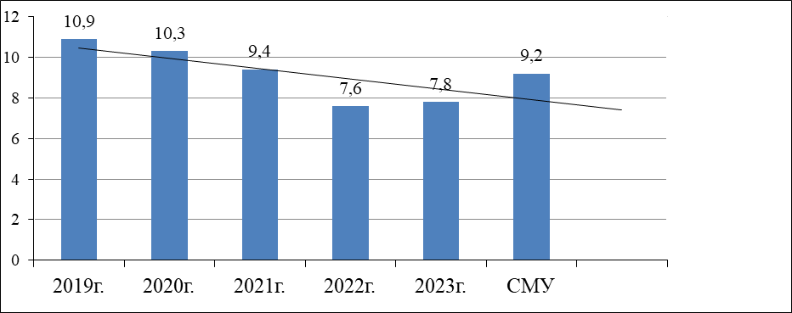

Рис. № 5

В 2023 году показатель рождаемости составил 7,8 на 1 тысячу жителей, в сравнении с прошлым годом наблюдается **рост** рождаемости на 2,6% и **снижение** на 15,2% в сравнении со среднемноголетним уровнем.

Таблица № 28

**Смертность общая ГО Верхняя Тура**

|  |  |  |  |  |  |  |  |  |
| --- | --- | --- | --- | --- | --- | --- | --- | --- |
|  | 2019г. | 2020г. | 2021г. | 2022г. | 2023г. | СМУ | Темп изменения к 2022г. в % | Темп изменения к СМУ в % |
| Абсолютные | 134 | 162 | 188 | 167 | 142 | 159 | -15,0 | -10,7 |
| Показатель на 1000 жителей | 14,8 | 18,0 | 21,2 | 19,2 | 16,7 | 17,9 | -13,0 | -6,7 |

**Смертность населения городского округа Верхняя Тура**



Рис. № 6

В 2023 году всего умерших 142 человека, показатель смертности составил 16,7 на 1 тысячу жителей, в сравнении с прошлым годом отмечается **снижение** смертности на 13,0 % и **снижение** на 6,7% в сравнении со среднемноголетним уровнем.

**Показатель естественной убыли** населения составил – 8,9 (2022г. – 11,6). В сравнении с прошлым годом естественная убыль населения **уменьшилась** на 23,3%.

Таблица № 29

**Структура общей смертности населения ГО Верхняя Тура**

|  |  |  |  |  |  |  |  |  |  |  |  |
| --- | --- | --- | --- | --- | --- | --- | --- | --- | --- | --- | --- |
| Причины *смерти* | 2019г. | | 2020г. | | 2021г. | | 2022г. | | 2023г. | | Рост,  снижение в сравнении с 2022г. % |
| Абс/  пока-  затель | % | Абс/  пока-  затель | % | Абс/  пока-  затель | % | Абс/  пока-  затель | % | Абс/  пока-  затель | % |
| Болезни системы кровообращения | 75/8,3 | 55,9 | 101/11,2 | 62,3 | 79/8,9 | 42,0 | 93/10,7 | 55,7 | 78/9,2 | 54,9 | -14,0 |
| Внешние причины | 12/1,3 | 8,9 | 7/0,77 | 4,3 | 13/1,5 | 6,9 | 11/1,3 | 6,6 | 11/1,3 | 7,7 | = |
| ЗН | 15/1,6 | 11,2 | 21/2,33 | 12,9 | 25/2,8 | 13,3 | 20/2,3 | 11,9 | 18/2,1 | 12,7 | -8,7 |
| Болезни органов пищеварения | 9/0,9 | 6,7 | 4/0,44 | 2,5 | 13/1,5 | 6,9 | 0 | 0 | 0 | 0 | - |
| НКВИ | - | - | 10/1,11 | 6,2 | 34/3,8 | 18,0 | 9/1,0 | 5,4 | 0 | 0 | - |



Рис. № 7

В структуре причин общей смертности населения ведущие места занимают:

- болезни системы кровообращения – 54,9%;

- злокачественные новообразования – 12,7%;

- внешние причины – 7,7%.

В сравнении с прошлым годом отмечается **снижение** общей смертности населения от:

- болезни системы кровообращения на 14,0%;

- злокачественные новообразования на 8,7%.

**Структура смертности трудоспособного населения ГО Верхняя Тура**

Всего умерших в трудоспособном возрасте 33 человека (в 2022 году 42 человека, показатель 9,5), показатель составил 6,9 на 1000 трудоспособного населения, что **ниже** уровня прошлого года на 27,4%.

Таблица № 30

**Структура смертности трудоспособного населения ГО Верхняя Тура**

|  |  |  |  |  |  |  |  |  |  |  |  |
| --- | --- | --- | --- | --- | --- | --- | --- | --- | --- | --- | --- |
| Причины смерти | 2019г. | | 2020г. | | 2021г. | | 2022г. | | 2023г. | | Рост, снижение в сравнении с 2022г. % |
| Абс/пока-  затель | % | Абс/пока-  затель | % | Абс/пока-  затель | % | Абс/пока-  затель | % | Абс/пока-  затель | % |
| Болезни системы кровообращения | 9/2,0 | 33,3 | 14/3,4 | 51,8 | 7/1,6 | 22,5 | 19/4,3 | 45,2 | 10/2,1 | 30,3 | -51,2 |
| Внешние причины | 0 | 0 | 4/0,98 | 14,8 | 9/2,1 | 29,0 | 7/1,6 | 16,7 | 9/1,89 | 27,3 | +18,1 |
| Злокачественные новообразования | 6/1,3 | 22,2 | 2/0,49 | 7,4 | 3/0,7 | 9,7 | 5/1,1 | 11,9 | 2/0,42 | 6,1 | -61,8 |
| НКВИ | 0 | 0 | 1/0,22 | 3,7 | 5/1,2 | 16,1 | 1/0,2 | 2,4 | 0 | - | - |



Рис. №8

Ведущими причинами смертности трудоспособного населения в г. В. Тура являются:

- болезни системы кровообращения – 30,3%;

- внешние причины – 27,3%;

- злокачественные новообразования – 6,1%;

В сравнении с прошлым годом отмечается **рост** смертности трудоспособного населения от:

- внешних причин на 18,1%.

**Снижение** смертности трудоспособного населения от:

- болезни системы кровообращения на 51,2%;

- злокачественные новообразования на 61,8%.

Таблица № 31

##### Показатели смертности детей в возрасте 0-17 лет ГО Верхняя Тура (на 100 тыс. детей)

|  |  |  |  |  |  |  |  |
| --- | --- | --- | --- | --- | --- | --- | --- |
| 2019г. | 2020г. | 2021г. | 2022г. | 2023г. | СМУ | Темп изменения к 2022г. в % | Темп изменения к СМУ в % |
| 47,2 | 187,5 | 0 | 48,5 | 199,7 | 96,6 | +311,7 | +106,7 |

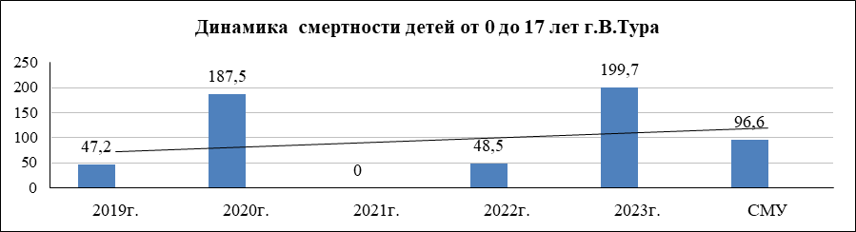

Рис.№ 9

В 2023 году в ГО Верхняя Тура зарегистрирована детская смертность – 3 человека, показатель составил 199,7 на 100 тыс. детей (в 2022 году – 1 человек), что выше уровня прошлого в 4,1 раза.

**2.2. Заболеваемость всего населения**

Таблица № 32

**Показатели общей заболеваемости всего населения ГО Верхняя Тура**

**(на 1000 населения)**

|  |  |  |  |  |  |  |  |
| --- | --- | --- | --- | --- | --- | --- | --- |
| 2019г. | 2020г. | 2021г. | 2022г. | 2023г. | СМУ | Темп изменения к 2022г. в % | Темп изменения к СМУ в % |
| 1789,7 | 1726,1 | 1838,6 | 1782,7 | 1739,0 | 1775,2 | -2,4 | -2,0 |



Рис.№ 10



Рис.№ 11

Показатель общей заболеваемости всего населения ГО Верхняя Тура составил 1739,0 случаев на 1 тысячу населения, что **ниже** показателя прошлого года на 2,4% и на 2,0% **ниже** среднемноголетнего уровня.

**В структуре общей заболеваемости** всего населения преобладают следующие заболевания:

- болезни органов дыхания – 29,3%;

- болезни системы кровообращения – 16,0%;

- болезни глаза – 7,5%;

- болезни эндокринной системы – 6,8%;

- болезни мочеполовой системы – 6,5%;

- болезни костно-мышечной системы – 6,2%;

- травмы и отравления – 4,9%;

- болезни органов пищеварения – 4,6%.



Рис.№ 12

В **структуре первичной заболеваемости** всего населения преобладают следующие заболевания:

- болезни органов дыхания – 66,5%;

- травмы и отравления – 12,0%;

- болезни уха – 6,8%;

- болезни системы кровообращения – 2,7%.

**2.3. Заболеваемость матери, новорожденных и детей первого года жизни и факторы риска ГО Верхняя Тура**

В 2023 году поступило под наблюдение женской консультации 102 беременные женщины (2022г. – 110), в том числе со сроком беременности до 12 недель – 91 (2022г. – 91).

Таблица № 33

**Заболевания и патологические состояния, предшествовавшие или возникшие во время беременности (показатель на 1000 беременных)**

|  |  |  |  |  |  |  |  |  |  |
| --- | --- | --- | --- | --- | --- | --- | --- | --- | --- |
| Нозологические формы | Число забол. в 2023г./ % | 2019г | 2020г | 2021г | 2022г | 2023г | СМУ | Темп изменения к 2022г. в % | Темп изменения к СМУ в % |
| Анемия | 40/19,9 | 597,6 | 825,2 | 420,2 | 481,8 | 392,2 | 543,4 | -18,6 | -27,8 |
| Гипертензия | 4/2,0 | 121,9 | 38,8 | 75,6 | 18,2 | 39,2 | 58,7 | +115,4 | -33,2 |
| Венозные осложнения | 2/0,99 | 0 | 29,1 | 33,6 | 36,4 | 19,6 | 23,7 | -46,2 | -17,3 |
| Болезни мочеполовой системы | 24/11,9 | 609,8 | 601,9 | 495,8 | 290,9 | 235,3 | 446,7 | -19,1 | -47,3 |
| Болезни системы кровообращения | 10/4,9 | 97,6 | 116,5 | 67,2 | 100,0 | 98,0 | 95,9 | -2,0 | +2,2 |
| Болезни эндокринной системы | 23/11,4 | 256,1 | 271,8 | 159,7 | 72,7 | 225,5 | 197,2 | +210,2 | +14,4 |
| Сахарный диабет | 13/6,5 | 195,1 | 135,9 | 126,1 | 200,0 | 127,5 | 156,9 | -36,3 | -18,7 |
| Угроза прерывания беременности | 5/2,5 | 121,9 | 48,5 | 33,6 | 81,8 | 49,0 | 66,9 | -40,0 | -26,7 |
| Патологические состояния плода | 0 | 134,1 | 126,2 | 100,8 | 0 | 0 | - | - | - |
| **Всего заболеваний** | **201** | **2695,1** | **2563,1** | **2008,4** | **1763,6** | **1970,6** | **2200,2** | **+11,7** | **-10,4** |

Ведущими заболеваниями, возникшими во время беременности являются:

- анемия – 19,9%;

- болезни мочеполовой системы – 11,9%;

- болезни эндокринной системы – 11,4%;

- сахарный диабет – 6,5%.

В 2023 году в сравнении с прошлым годом наблюдается **рост** числа заболеваний беременных женщин на 11,7% и **снижение** на 10,4%% в сравнении со среднемноголетним уровнем.

В сравнении с прошлым годом и в сравнении со среднемноголетним уровнем наблюдается **рост** числа заболеваний, возникших во время беременности:

- болезни эндокринной системы на 210,2% и на 14,4% соответственно.

**Снижение** числа заболеваний, возникших во время беременности в сравнении с прошлым годом и в сравнении со среднемноголетним уровнем:

- анемия на 18,6% и на 27,8% соответственно;

- венозные осложнения на 46,2% и на 17,3%;

- болезни мочеполовой системы на 19,1% и на 47,3%;

- сахарный диабет на 36,3% и на 18,7%;

- угроза прерывания беременности на 40,0% и на 26,7%.

Таблица № 34

**Динамика заболеваний детей первого года жизни ГО Верхняя Тура (показатель на 1000 детей первого года жизни)**

|  |  |  |  |  |  |  |  |  |  |
| --- | --- | --- | --- | --- | --- | --- | --- | --- | --- |
| Нозологические формы | Число  Заболева-ний в 2023г./% | 2019г. | 2020г. | 2021г. | 2022г. | 2023г. | СМУ | Темп изменения к 2022г. в % | Темп изменения к СМУ в % |
| Болезни крови | 1/1,1 | 212,1 | 12,8 | 102,3 | 11,4 | 14,5 | 70,6 | +27,2 | -79,5 |
| Болезни нервной системы | 3/3 | 80,8 | 0 | 0 | 0 | 43,5 | - | - | - |
| Болезни органов дыхания | 65/68,4 | 2696,9 | 756,4 | 1193,2 | 522,7 | 942,0 | 1222,2 | +80,2 | -22,9 |
| Болезни органов пищеварения | 2/2,1 | 111,1 | 51,3 | 34,1 | 22,7 | 28,9 | 49,6 | +27,3 | -41,7 |
| Болезни кожи и подкожной клетчатки | 4/4,2 | 434,3 | 115,4 | 34,1 | 34,1 | 57,9 | 135,2 | +69,8 | -57,2 |
| Отдельные состояния, возникающие в перинат. периоде | 7/7,3 | 111,1 | 51,3 | 45,5 | 45,5 | 101,4 | 70,9 | +122,8 | +43,0 |
| Болезни глаза | 6/6,3 | 656,6 | 89,7 | 56,8 | 90,9 | 86,9 | 196,2 | -4,4 | -55,7 |
| Инфекц. и паразитарные болезни | 5/6,2 | 53,6 | 12,8 | 113,6 | 56,8 | 72,5 | 61,8 | +27,6 | +17,3 |
| Всего | 95 | 3745,4 | 1192,3 | 1681,8 | 920,5 | 1376,8 | 1783,4 | +49,6 | -22,8 |



Рис. №13

Ведущими заболеваниями детей первого года жизни являются:

- болезни органов дыхания – 68,4%;

- отдельные состояния, возникающие в перинатальном периоде – 7,3%;

- болезни глаза – 6,3%;

- инфекционные заболевания – 6,2%;

- болезни кожи – 4,2%.

В 2023 году в сравнении с прошлым годом наблюдается **рост** числа заболеваний детей первого года жизни на 49,6% и **снижение** на 22,8% в сравнении со среднемноголетним уровнем.

В сравнении с прошлым годом наблюдается **рост** числа заболеваний детей первого года жизни:

- болезни органов пищеварения на 27,3%;

- болезни крови на 27,2%;

- болезни органов дыхания на 80,2%;

- болезни кожи на 69,8%;

- отдельные состояния, возникающие в перинатальном состоянии на 122,8%;

- инфекционные болезни на 27,6%.

В сравнении с прошлым годом и со среднемноголетним уровнем наблюдается **снижение** числа заболеваний детей первого года жизни:

- болезни глаза на 4,4% и на 55,7% соответственно.

**2.4. Заболеваемость детей и подростков, в том числе в образовательных учреждениях и факторы риска**

Таблица № 35

**Показатели заболеваемости детского населения ГО Верхняя Тура (на 1000 детей)**

|  |  |  |  |  |  |  |  |
| --- | --- | --- | --- | --- | --- | --- | --- |
| 2019г. | 2020г. | 2021г. | 2022г. | 2023г. | СМУ | Темп изменения к 2022г. в % | Темп изменения к СМУ в % |
| 1820,1 | 1778,8 | 1939,1 | 1825,5 | 2389,8 | 1950,7 | +30,9 | +22,5 |

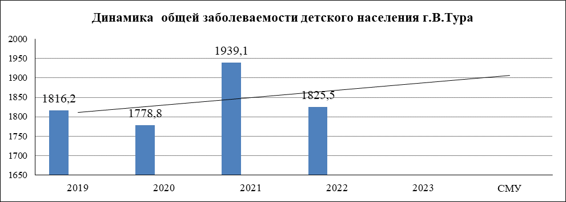

Рис. № 14

Показатель общей заболеваемости детского населения г. В. Тура составил 2389,8 случаев на 1 тысячу детей до 14 лет, что **выше** показателя прошлого года на 30,9% и на 22,5% **выше** среднемноголетнего показателя.



Рис. № 15

В структуре **общей заболеваемости детей** преобладают следующие заболевания:

- болезни органов дыхания – 63,9 %;

- травмы и отравления – 4,8%;

- болезни глаза – 5,5%;

- психические заболевания – 4,2%;

- болезни костно-мышечной системы – 3,5%;

- инфекционные и паразитарные болезни – 3,4%.



Рис. №16

В структуре **первичной заболеваемости детей** преобладают заболевания:

- болезни органов дыхания – 84,0%;

- травмы и отравления – 6,4%;

- инфекционные и паразитарные болезни – 2,4%;

- эндокринной системы – 1,3%.

**Заболеваемость подростков (15-17 лет) и факторы риска**

Таблица № 36

**Показатели общей заболеваемости подростков (показатель на 1000) ГО Верхняя Тура**

|  |  |  |  |  |  |  |  |
| --- | --- | --- | --- | --- | --- | --- | --- |
| 2019г. | 2020г. | 2021г. | 2022г. | 2023г. | СМУ | Темп изменения к 2022г. в % | Темп изменения к СМУ в % |
| 1870,3 | 1945,3 | 2024,5 | 1952,9 | 3022,0 | 2163,0 | +54,7 | +39,7 |

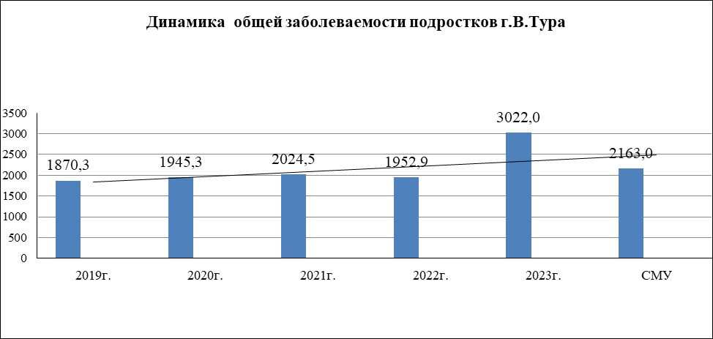

Рис.№ 17



Рис. № 18

Показатель общей заболеваемости подростков г. В. Тура составил 3022,0 случаев на 1 тысячу подростков, что **выше** показателя прошлого года на 54,7% и на 39,7% **выше** среднемноголетнего уровня.

**В структуре общей заболеваемости подростков** преобладают следующие заболевания:

- болезни органов дыхания – 45,3%;

- болезни глаза и его придаточного аппарата – 9,6%;

- травмы и отравления – 7,3%;

- болезни костно-мышечной системы – 5,9%;

- болезни мочеполовой системы – 5,1%;

- психические расстройства – 4,9%;

- болезни органов пищеварения – 4,5%.



Рис. №19

**В структуре первичной заболеваемости подростков** преобладают заболевания:

- болезни органов дыхания – 69,8%;

- травмы и отравления – 11,7%;

- болезни кожи – 3,0%;

- болезни костно-мышечной системы – 3,0%.

**2.5. Заболеваемость взрослых (18 лет и старше)**

Таблица № 37

**Показатели общей заболеваемости взрослого населения ГО Верхняя Тура**

**(на 1000 взрослого населения)**

|  |  |  |  |  |  |  |  |
| --- | --- | --- | --- | --- | --- | --- | --- |
| 2019г. | 2020г. | 2021г. | 2022г. | 2023г. | СМУ | Темп изменения к 2022г. в % | Темп изменения к СМУ в % |
| 1720,8 | 1702,2 | 1803,3 | 1763,4 | 1578,1 | 1713,6 | -10,5 | -7,9 |



Рис. № 20

Показатель общей заболеваемости взрослого населения г. В. Тура составил 1578,1 случаев на 1 тысячу взрослого населения, что **ниже** показателя прошлого года на 10,5% и на 7,9 % **ниже** среднемноголетнего показателя.

Рис. № 21



**В структуре общей заболеваемости среди взрослого населения** преобладают следующие заболевания

- болезни системы кровообращения – 21,2%;

- болезни органов дыхания – 18,6%;

- болезни эндокринной системы – 8,4%;

- болезни глаза и его придаточного аппарата – 7,9%;

- болезни мочеполовой системы – 7,8%;

- болезни костно-мышечной системы – 6,9%;

- болезни органов пищеварения – 5,2%.



Рис. № 22

**В структуре первичной заболеваемости среди взрослого населения** преобладают заболевания:

- болезни органов дыхания – 54,0%;

- травмы и отравления – 15,9%;

- болезни системы кровообращения – 4,7%;

- болезни уха – 4,5%;

- новая коронавирусная инфекция – 3,6%;

- болезни глаза – 2,9%.

**2.6. Заболеваемость трудоспособного населения, профессиональная заболеваемость, медицинские осмотры и факторы риска г.Верхняя Тура.**

Количество хозяйствующих субъектов, представивших информацию о заболеваемости с временной утратой трудоспособности (ЗВУТ) за 2023 год – 10 с общей численностью работающих – 2021 человек. Абсолютное число случаев заболеваний с временной утратой трудоспособности (далее ЗВУТ) в 2023 году составило 1729, абсолютное число дней временной утраты трудоспособности составило 23587.

Таблица №38

**Динамика заболеваемости с временной утратой трудоспособности**

**в показателях на 100 работающих**

|  |  |  |  |  |  |  |  |  |  |  |
| --- | --- | --- | --- | --- | --- | --- | --- | --- | --- | --- |
| Наименование показателя | 2017г. | 2018г. | 2019г. | 2020г. | 2021г. | 2022г. | 2023г. | Динамика к 2022г. (%) | СМУ | Динамика к СМУ(%) |
| случаи | 119,3 | 105,6 | 102,7 | 95,0 | 117,1 | 99,8 | 85,6 | -14,2 | 106,6 | -19,7 |
| дни | 1668,5 | 1549,1 | 1413,4 | 1460,9 | 1821,4 | 1398 | 1167,1 | -16,5 | 1551,9 | -24,8 |
| Средняя длительность случая (дни) | 14,0 | 14,6 | 13,7 | 15,4 | 15,6 | 14,0 | 13,6 | -2,9 | 14,6 | -6,8 |

Показатель ЗВУТ на 100 работающих в 2023 году составил – 85,6 случая, что на 14,2% ниже показателя 2022 года (99,8) и на 19,7% ниже среднемноголетнего уровня (106,6). Число дней временной нетрудоспособности на 100 работающих – 1167,1 что на 16,5% ниже показателя 2022 года (1398) и на 24,8% ниже среднемноголетнего уровня (1551,9).

Средняя длительность 1 случая временной нетрудоспособности в 2023 году – 13,6 дня, что на 2,9% ниже уровня предыдущего года и на 6,8% ниже среднемноголетнего уровня.

Таблица №39

**Перечень хозяйствующих субъектов с уровнем ЗВУТ, превышающим**

**среднегородской уровень (85,6 случая на 100 работающих)**

|  |  |  |
| --- | --- | --- |
| Наименование предприятия | Показатель | Превышение среднегородского уровня, % |
| МБУ ДО «Детская школа искусств им.А.А.Пантыкина» | 128,6 | +50,2 |
| АО «Верхнетуринский машиностроительный завод» | 101,6 | +18,7 |

Одной из причин снижения заболеваемости с ВУТ в 2023 году является отсутствие эпидемии новой коронавирусной инфекции.

**Профессиональная заболеваемость.**

За истекшие 5 лет на территории городского округа Верхняя Тура случаев острой и хронической профессиональной патологии не зарегистрировано.

**Организация и проведение периодических медицинских осмотров работающих.**

В 2023 году предварительные и периодические медицинские осмотры (ПМО) работников предприятий и организаций городского округа Верхняя Тура проводились в соответствии с приказом МЗ РФ № 29н от 28.01.2021г., приказом Минтруда и соцзащиты РФ № 988н от 31.12.2020г. на базе лечебно-профилактических учреждений: ГБУЗ СО «Центральная городская больница г.В-Тура», ООО «Многопрофильный Медицинский Центр» (г.Екатеринбург), ГБУЗ СО «Центральная городская больница г.Кушва», ООО «Городская больница № 1» (г.Екатеринбург), ГАУЗ СО «Свердловская областная клиническая больница № 1», ООО «Кабинет медосмотров» (г.Нижний Тагил),

Численность работников, подлежавших периодическим медицинским осмотрам в 2023 году по уточненному плану, составила 1119 человек, в том 547 женщин. Из них подлежали осмотру в центре профпатологии 66 человек, в ЛПУ – 1053 человека. Осмотрены 1119 человек, в том числе 547 женщин. Из них осмотрены в центре профпатологии 66 человек, в ЛПУ – 1053 человека (100%).

В сравнении с 2022 годом численность осмотренных увеличилось в 2 раза.

**Динамика охвата периодическими медосмотрами**

**(абсолютное число работающих)**



Рис.№23

**Структура общих заболеваний, впервые выявленных при периодических медосмотрах работников предприятий и организаций г.Верхняя Тура за 2023г. (в абсолютных числах).**

- Всего 291 случай, в том числе по нозологическим группам:

- Заболевания сердечно-сосудистой системы – 58 случаев,

- Заболевания органов дыхания – 9 случаев,

- Заболевания костно-мышечной системы – 5 случаев,

- Заболевания мочеполовой системы – 27 случаев,

- Заболевания органов пищеварения – 29 случаев,

- Заболевания нервной системы – 1 случай,

- Прочие – 171 случай.

**Удельный вес нозологических групп, преобладающих в структуре общих заболеваний, впервые выявленных при периодических медосмотрах работников предприятий и организаций г.Верхняя Тура за 2023 (в %).**

- Заболевания сердечно-сосудистой системы – 19,9%,

- Заболевания органов дыхания – 3,1%,

- Заболевания костно-мышечной системы – 1,7%,

- Заболевания мочеполовой системы – 9,3%,

- Заболевания органов пищеварения – 10%,

- Заболевания нервной системы – 0,3%,

- Прочие – 58,8%.



Рис.№24

Вывод: исходя из анализа состояния условий труда и заболеваемости на предприятиях города, можно сделать вывод о том, что основными причинами и условиями, определившими существующий уровень общей патологии, являются:

1.Несовершенство технологических процессов, устаревшее технологическое оборудование, неэффективность санитарно-технических установок.

2.Несоответствие гигиеническим нормативам уровней приоритетных факторов производственной среды и трудового процесса (шум, кремнийсодержащие аэрозоли, общая и локальная вибрации, тяжесть труда).

3.Продолжение работы в условиях воздействия вредных производственных факторов по выявлении начальных признаков профессиональных и профессионально обусловленных заболеваний.

4. Отсутствие мониторинга состояния здоровья работающих, определения профессиональных рисков, оценки показателей заболеваемости с временной утратой трудоспособности и профессионально обусловленных заболеваний с выявлением групп риска.

Вышеизложенное свидетельствует о низкой эффективности санитарно-профилактических мероприятий, направленных на ограничение влияния вредных производственных факторов, с которыми связан риск развития профессиональных заболеваний работающих.

**2.7. Злокачественные новообразования и факторы онкологического риска**

**Показатели злокачественных новообразований городской округ Верхняя Тура**

Таблица № 40

|  |  |  |  |  |  |  |  |  |
| --- | --- | --- | --- | --- | --- | --- | --- | --- |
|  | 2019г. | 2020г. | 2021г. | 2022г. | 2023г. | СМУ | Темп изменения к 2022г. в % | Темп изменения к СМУ в % |
| *Абсолютные* | 39 | 34 | 38 | 45 | 46 | 40 | +2,2 | +15,0 |
| *Показатели на 100 тыс. жителей* | 432,1 | 378,7 | 428,8 | 516,2 | 543,4 | 459,8 | +5,3 | +18,2 |



Рис.№25

В 2023 году зарегистрировано 46 случаев впервые выявленных злокачественных новообразований, показатель составил 543,4 на 100 тысяч жителей, что **выше** уровня прошлого года на 5,3% и **выше** среднемноголетнего уровня на 18,2%.

Таблица №41

**Структура заболеваемости населения злокачественными новообразованиями**

**в г. В. Тура**

|  |  |  |  |  |  |  |  |  |  |  |
| --- | --- | --- | --- | --- | --- | --- | --- | --- | --- | --- |
| *Локализация* | 2019г. | | 2020г. | | 2021г. | | 2022г. | | 2023г. | |
| Абс. | % | Абс. | % | Абс. | % | Абс. | % | Абс. | % |
| ЗН трахеи, легкого, бронхов | 8 | 20,5 | 2 | 5,9 | 2 | 5,3 | 4 | **8,9** | 7 | **15,2** |
| ЗН желудка | 0 | 0 | 3 | 8,8 | 5 | 13,2 | 6 | **13,3** | 5 | **10,8** |
| ЗН прямой кишки | 1 | 2,6 | 4 | 11,7 | 3 | 7,9 | 1 | 2,2 | 3 | **6,5** |
| ЗН женской молочной железы | 4 | 10,3 | 2 | 5,9 | 3 | 7,9 | 6 | **13,3** | 1 | 2,2 |
| ЗН предстательной железы | 3 | 7,7 | 1 | 2,9 | 5 | 13,2 | 1 | 2,2 | 0 | 0 |
| Другие ЗН кожи | 6 | 15,4 | 1 | 2,9 | 1 | 2,6 | 6 | **13,3** | 4 | **8,7** |
| Меланома кожи | 1 | 2,6 | 0 | 0 | 1 | 2,6 | 0 | 0 | 0 | 0 |
| ЗН мочевого пузыря | 1 | 2,6 | 1 | 2,9 | 2 | 5,3 | 1 | 2,2 | 3 | **6,5** |
| ЗН тела матки | 2 | 5,1 | 0 | 0 | 1 | 2,6 | 2 | **4,4** | 0 | 0 |
| ЗН шейки матки | 0 | 0 | 1 | 2,9 | 0 | 0 | 1 | 2,2 | 0 | 0 |
| ЗН почки | 0 | 0 | 0 | 0 | 2 | 5,3 | 2 | **4,4** | 1 | 2,2 |
| ЗН яичника | 1 | 2,6 | 1 | 2,9 | 1 | 2,6 | 3 | **6,6** | 3 | **6,5** |
| ЗН ободочной кишки | 6 | 15,4 | 1 | 2,9 | 3 | 7,9 | 3 | **6,6** | 4 | **8,7** |
| ЗН лимфатической и кроветворной ткани | 1 | 2,6 | 2 | 5,9 | 0 | 0 | 1 | 2,2 | 2 | 4,3 |
| ЗН печени | 0 | 0 | 1 | 2,9 | 2 | 5,3 | 0 | 0 | 0 | 0 |
| ЗН поджелудочной железы | 1 | 2,6 | 2 | 5,9 | 2 | 5,3 | 0 | 0 | 1 | 2,2 |
| ЗН гортани | 0 | 0 | 0 | 0 | 0 | 0 | 2 | **4,4** | 2 | 4,3 |
| ЗН языка | 0 | 0 | 0 | 0 | 1 | 2,6 | 1 | 2,2 | 2 | 4,3 |
| ЗН щитовидной железы | 0 | 0 | 0 | 0 | 0 | 0 | 1 | 2,2 | 1 | 2,2 |
| ЗН желчного пузыря | 0 | 0 | 0 | 0 | 1 | 2,6 | 1 | 2,2 | 0 | 0 |
| ЗН головного мозга | 2 | 5,1 | 0 | 0 | 2 | 5,3 | 1 | 2,2 | 1 | 2,2 |
| Прочие | 0 | 0 | 0 | 0 | 1 | 2,6 | 2 | 4,4 | 6 | 13,0 |

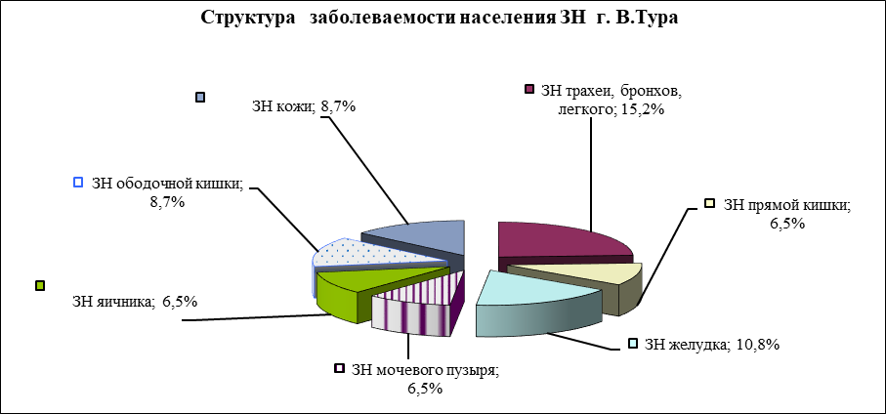

Рис. №26

В 2023 году структура заболеваемости населения злокачественными новообразованиями распределилась следующим образом:

- ЗН трахеи, бронхов, легкого – 15,2%;

- ЗН желудка – 10,8%;

- ЗН кожи – 8,7%;

- ЗН ободочной кишки – 8,7%;

- ЗН яичника – 6,5%;

- ЗН прямой кишки – 6,5%;

- ЗН мочевого пузыря – 6,5%.

Таблица №42

**Распределение случаев ЗН по стадиям г. В. Тура**

|  |  |  |  |  |  |  |  |  |
| --- | --- | --- | --- | --- | --- | --- | --- | --- |
|  | 2019г.  % | 2020г.  % | 2021г.  % | 2022г.  % | 2023г.  % | СМУ | Темп изменения к 2022г. в % | Темп изменения к СМУ в % |
| Процент лиц с 4 стадией | 12,1 | 29,4 | 30,0 | 24,3 | 35,8 | 26,3 | +47,3 | +36,1 |
| Процент лиц с 1,2,3 стадией | 87,9 | 70,6 | 70,0 | 75,7 | 64,2 | 73,7 | -15,2 | -12,8 |

В 2023 году зарегистрировано 35,8% лиц с 4 стадией заболевания ЗН, что **выше** уровня прошлого года на 47,3% и **выше** среднемноголетнего уровня на 36,1%.

Таблица №

**Показатели смертности населения от злокачественных новообразований г. В. Тура**

|  |  |  |  |  |  |  |  |  |
| --- | --- | --- | --- | --- | --- | --- | --- | --- |
|  | 2019г. | 2020г. | 2021г. | 2022г. | 2023г. | СМУ | Темп изменения к 2022г. в % | Темп изменения к СМУ в % |
| Абсолютные | 15 | 16 | 18 | 26 | 18 | 18 | -30,7 | = |
| Показатель на 100 тыс. жителей | 166,2 | 178,2 | 203,1 | 298,3 | 212,6 | 211,7 | -28,7 | +0,4 |

**Динамика смертности от злокачественных новообразований г. В. Тура**

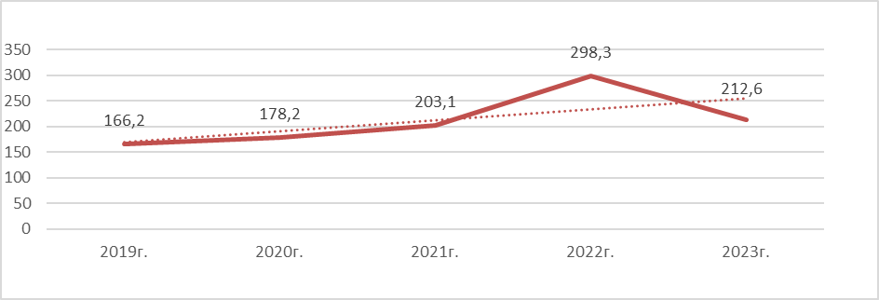

Рис. № 27

Показатель смертности населения от злокачественных новообразований в г. В. Тура составил 212,6 на 100 тыс. жителей, что **ниже** уровня прошлого года на 28,7% и на 0,4% **выше** среднемноголетнего уровня.

Таблица № 43

**Структура смертности населения от злокачественных новообразований г. В. Тура**

|  |  |  |  |  |  |
| --- | --- | --- | --- | --- | --- |
| *Локализация* | 2019г.абс/ % | 2020г.абс/ % | 2021г.абс/ % | 2022г.абс/ % | 2023г.абс/ % |
| ЗН желудка | 0 | 1/6,3 | 3/16,7 | **3/11,5** | **3/16,7** |
| ЗН прямой кишки | 2/13,3 | 1/6,3 | 2/11,1 | 1/3,8 | **2/11,1** |
| ЗН молочной железы | 0 | 1/6,3 | 1/5,5 | **2/7,7** | 1/5,5 |
| ЗН трахеи,  бронхов, легкого | 6/40,0 | 3/18,7 | 0 | 1/3,8 | **5/27,8** |
| ЗН печени | 0 | 0 | 1/5,5 | 0 | 0 |
| ЗН шейки матки | 1/6,7 | 0 | 0 | 0 | 0 |
| Злокачественные лимфомы | 0 | 1/6,3 | 0 | 0 | 1/5,5 |
| ЗН поджелудочной железы | 1/6,7 | 3/18,7 | 1/5,5 | 0 | 0 |
| ЗН ободочной кишки | 1/6,7 | 0 | 2/11,1 | **3/11,5** | 1/5,5 |
| ЗН почки | 0 | 0 | 1/5,5 | **3/11,5** | 0 |
| ЗН мочевого пузыря | 1/6,7 | 0 | 1/5,5 | 1/3,8 | 0 |
| Лейкозы | 0 | 1/6,3 | 0 | 0 | 1/5,5 |
| ЗН глотки | 0 | 1/6,3 | 0 | 0 | 0 |
| ЗН гортани | 0 | 1/6,3 | 0 | 0 | 1/5,5 |
| ЗН яичника | 0 | 1/6,3 | 1/5,5 | 0 | 1/5,5 |
| ЗН предстательной железы | 0 | 0 | 0 | **6/23,1** | 1/5,5 |
| Прочие | 3/20 | 2/12,6 | 5/27,8 | 6/23,1 | 1/5,5 |

Ведущие места в структуре смертности населения от злокачественных новообразований занимают:

- ЗН трахеи, бронхов, легкого – 27,8;

- ЗН желудка – 16,7%;

- ЗН прямой кишки – 11,1%.

Таблица №44

**Одногодичная летальность населения от злокачественных новообразований**

|  |  |  |  |  |  |  |  |  |
| --- | --- | --- | --- | --- | --- | --- | --- | --- |
|  | 2019г. | 2020г. | 2021г. | 2022г. | 2023г. | СМУ | Темп изменения к 2022г. в % | Темп изменения к СМУ в % |
| Абсолютные | 10 | 10 | 10 | 9 | 6 | 9 | -33,3 | -33,3 |
| Показатель на 1000 случаев впервые выявленных ЗН | 256,4 | 294,1 | 263,2 | 200,0 | 130,4 | 228,8 | -34,8 | -43,0 |

**Динамика одногодичной летальности населения от злокачественных новообразований**

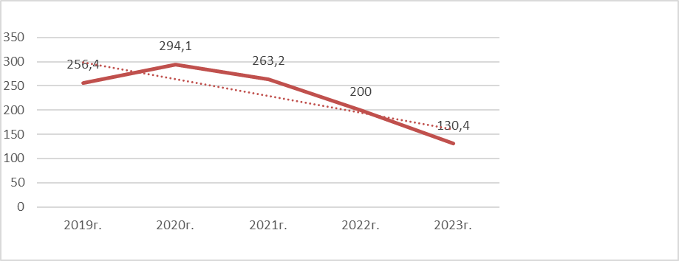

Рис. № 28

Показатель одногодичной летальности от злокачественных новообразований в 2023 году составил 130,4 на 1000 больных ЗН, что **ниже** уровня прошлого года на 34,8% и **ниже** среднемноголетнего уровня на 43,0%.

**2.8. Травмы и отравления. Факторы риска**

**Острые отравления в быту**

Таблица № 45

**Показатели острых отравлений городской округ Верхняя Тура**

|  |  |  |  |  |  |  |  |  |
| --- | --- | --- | --- | --- | --- | --- | --- | --- |
|  | 2019г. | 2020г. | 2021г. | 2022г. | 2023г. | СМУ | Темп изменения к 2022г. в % | Темп изменения к СМУ в % |
| *Абсолютные* | 4 | 6 | 4 | 4 | 2 | 4 | -50 | -50 |
| *Показатели на 100 тыс. жителей* | 44,3 | 66,5 | 45,1 | 45,9 | 23,6 | 45,1 | -48,6 | -47,7 |
|  | | | | | | | | |

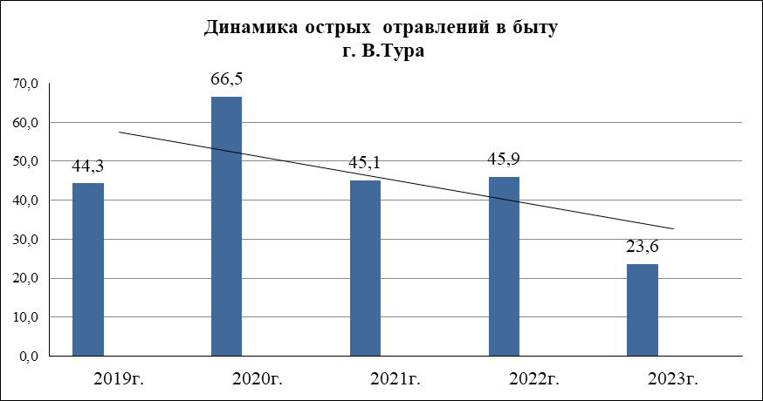

Рис. № 29

В 2023 году в г. В. Тура было зарегистрировано 2 случая острых отравлений в быту, интенсивный показатель составил 23,6 на 100 тысяч жителей, что **ниже** уровня прошлого года на 48,6% и **ниже** среднемноголетнего уровня на 47,7%.

Таблица № 46

**Структура острых отравлений городской округ Верхняя Тура**

|  |  |  |  |  |  |
| --- | --- | --- | --- | --- | --- |
| *Вид отравления* | 2019г.% | 2020г.% | 2021г.% | 2022г.% | 2023г.% |
| Алкоголем | 25 | 33,3 | - | - | 100 |
| Лекарственными препаратами | 50 | 16,7 | 25 | 50 | - |
| Предметами бытовой химии и газами | 25 | - | 25 | - | - |
| Уксусной кислотой | - | 33,3 | - | - | - |
| Неуточненными веществами | - | 16,7 | 50 | 25 | - |
| Передозировка наркотических веществ | - | - | - | 25 | - |

В структуре острых отравлений преобладали отравления:

- алкоголем (100% – 2 человека).

По возрастным группам острые отравления в быту распределились следующим образом:

- лица в возрасте 36-54 лет – 1 человек (50%);

- лица 55 лет и старше – 1 человек (50%).

В 2023 году суицидальные попытки не зарегистрированы.

Таблица № 47

**Показатели смертности населения от острых отравлений городской округ Верхняя Тура**

|  |  |  |  |  |  |  |  |  |
| --- | --- | --- | --- | --- | --- | --- | --- | --- |
|  | 2019г. | 2020г. | 2021г. | 2022г. | 2023г. | СМУ | Темп изменения к 2022г. в % | Темп изменения к СМУ в % |
| *Абсолютные* | 1 | 2 | 0 | 0 | 2 | 1 | - | +100 |
| *Показатели на 100 тыс. жителей* | 11,1 | 22,2 | 0 | 0 | 23,6 | 11,4 | - | +107,0 |

**Динамика смертности от острых отравлений в быту городской округ Верхняя Тура**



Рис. № 30

В течение 2023 года зарегистрирована смертность от острых отравлений в быту – 2 человека, показатель составил 23,6 на 100 тыс. жителей (в 2022г. – смертность не зарегистрирована).

Таблица №48

**Структура причин смертности населения от острых отравлений г. В. Тура**

|  |  |  |  |  |  |
| --- | --- | --- | --- | --- | --- |
| Вид отравления | 2019г.% | 2020г.% | 2021г.% | 2022г.% | 2023г.% |
| Алкоголем | - | 100 | - | - | 100 |
| Предметами бытовой химии и газами | 100 | - | - | - | - |

**2.9. Врожденные пороки развития и факторы риска**

**Структура ВПР у детей до 14 лет г. В. Тура (показатель на 1000)**

Всего в 2023 году зарегистрировано 3 случая впервые выявленных ВПР у детей до 14 лет (в 2022г.- 2 случая), показатель составил 2,35 на 1000 детей до 14 лет, что **выше** уровня прошлого года на 104,3% и **выше** среднемноголетнего уровня на 59,8%.

Таблица №49

|  |  |  |  |  |  |  |  |  |
| --- | --- | --- | --- | --- | --- | --- | --- | --- |
| Наименование  ВПР | 2019г.  Абс  /показатель | 2020г.  Абс  /показатель | 2021г.  Абс  /показатель | 2022г.  Абс  /показатель | 2023г.  абс/показатель | СМУ  показатель | Темп изменения к 2022г. в % | Темп изменения к СМУ в % |
| Врожденные аномалии системы кровообращения | 0 | 1/0,54 | 1/0,56 | 1/0,57 | 2/1,57 | 0,65 | +175,4 | +141,5 |
| Врожд. аномалии и деформации  костно-мышечной системы | 1/0,53 | 1/0,54 | 1/0,56 | 1/0,57 | 0 | 0,44 | - | - |
| Врожденные аномалии глаза, уха, лица, шеи | 0 | 0 | 0 | 0 | 1/0,78 | - | - | - |
| Прочие | 0 | 2/1,09 | 0 | 0 | 0 | - | - | - |
| Всего | 1/0,53 | 4/2,19 | 2/1,12 | 2/1,15 | 3/2,35 | 1,47 | +104,3 | +59,8 |

Структура ВПР у детей до 14 лет распределилась следующим образом:

- врожденные аномалии системы кровообращения – 66,7%;

- врожденные аномалии глаза, уха, лица, шеи – 33,3%.

В сравнении с прошлым годом наблюдается **увеличение** случаев ВПР у детей до 14 лет по следующим нозологическим формам:

- врожденные аномалии системы кровообращения в 2,7 раза.

**2.10. Инфекционная и паразитарная заболеваемость и факторы риска**

Всего за 2023 г. по **Городскому округу Верхняя Тура** зарегистрировано 2629 случая инфекционных и паразитарных заболеваний (показатель на 100 тысяч населения 30159,4) что ниже в 1,33 раза соответствующего показателя (39968,4) прошлого года.

Среди всех инфекционных и паразитарных заболеваний первую ранговую позицию занимают острые респираторные заболевания (далее ОРЗ) с удельным весом 92,9 %, зарегистрировано 2443 случая, показатель на 100 тыс. – 28025,7 что в 1,10 раза ниже показателя 2022 года (30839,5). В 2023 году зарегистрировано 3 случая гриппа (34,42 на 100 тыс.), что в 1,31 раза ниже показателя 2022 года (2022 г. – 4 случая, показатель-45,14).

Показатель инфекционной заболеваемости (без ОРЗ) 1456,9 на 100 тыс. населения (127 случаев), что в 1,46 раза ниже показателя 2022 года (2132,7) и в 1,84 раза ниже показателя по области (2693,5).

**Структура инфекционной заболеваемости (без гриппа и ОРЗ).**

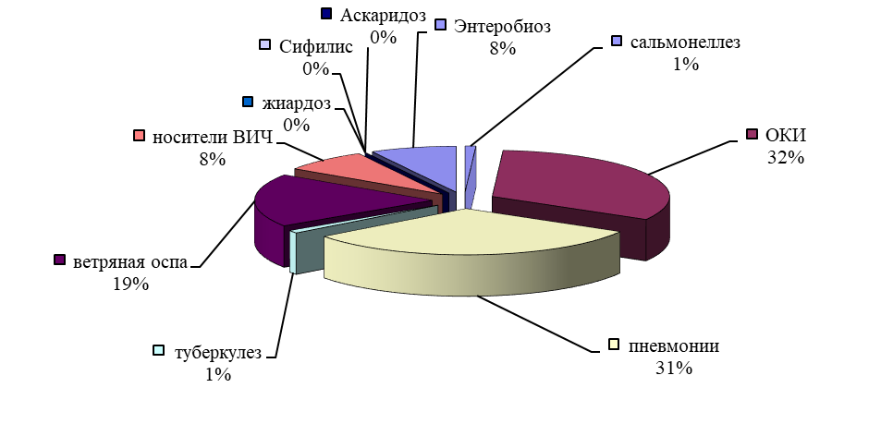

Рис. №31

Чаще всего регистрировались такие заболевания, как: острые кишечные инфекции (далее ОКИ) (32%), пневмония (31%), ветряная оспа (19%), энтеробиоз (8%).

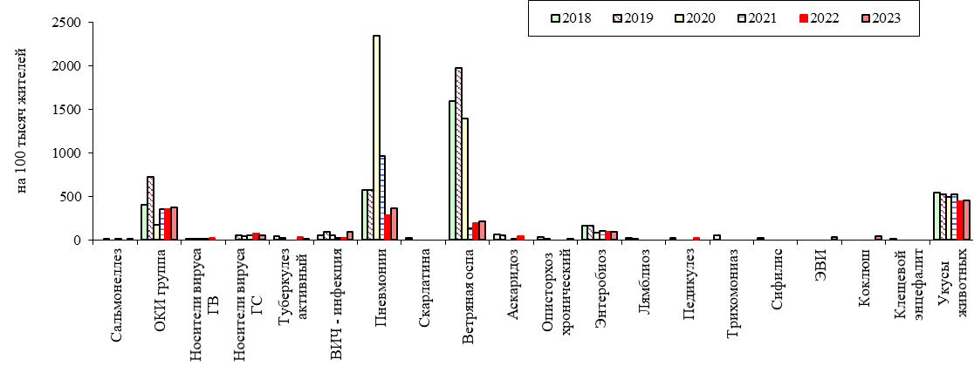

Рис. №32

На протяжении 6 лет в инфекционной заболеваемости (без ОРЗ) лидируют: укусы животными, ОКИ группа, внебольничные пневмонии, ветряная оспа, энтеробиоз.

В сравнении с 2022 годом в инфекционной заболеваемости (без ОРЗ) отмечено:

- **уменьшение частоты заболевания** следующими нозоформами: ОКИ ротавирусные (-1,35), ОКИ норовирусные (-1,08), носители вируса ГС (-1,38), кол-во лиц покусанных клещами (-2,12), туберкулез активный (-2,95), ОРЗ (-1,10), грипп (-1,31).

- **рост частоты заболевания** следующими нозоформами: сальмонеллезы (+1,00), сумма ОКИ (+1,08), хронический ГВ (+1,00), ЭВИ (+3,00), вирусный менингит (+1,02), коклюш (+4,00), ветряная оспа (+1,14), укусы животными (+1,04), инфекционный мононуклеоз (+1,00), ВИЧ сумма (+1,16), внебольничные пневмонии (+1,30), энтеробиоз (+1,02), описторхоз хронический (+1,00).

В инфекционной заболеваемости остаются приоритетными, с показателем выше средне областного, следующие заболевания:

* Хронический ГВ (+5,7)
* Носители вируса гепатита С (+3,48)
* Вирусный менингит (+2,28)
* Укусы животными (+2,19)
* Кол-во лиц покусанных клещами (+1,86)
* ВИЧ сумма (+1,38)
* Описторхох хронический (+1,42).

**1.1. инфекции, управляемые средствами специфической профилактики**

**Грипп**

В предэпидемический период сезона 2023/2024 года на территории Городского округа Верхняя Тура получили профилактические прививки против гриппа 5110 человек (охват прививками составил 91,9% от подлежащих). Благодаря вакцинации удалось удержать уровень заболеваемости. В 2023 году зарегистрировано 3 случая заболевания гриппом (показатель составил -34,42), заболели не привитые, что ниже в 1,31 раза 2022 года (показатель составил – 45,14).

Для предотвращения эпидемического подъема заболеваемости гриппом и ОРВИ и в связи с распространением вируса гриппа тип А Н1N1, в сезон 2022/2023гг. необходимо охватить прививками не менее 65% населения.

В 2023 году по Городскому округу Верхняя Тура нужно было охватить прививками против гриппа 5558 человек (4692 - по дополнительной иммунизации и 866 - по эпид. благополучию). На сегодняшний день план по эпид. благополучию выполнен на 114,67 %. В целом охват прививками населения составил 59,7 % от населения ГО Верхняя Тура.

**Корь, краснуха, эпидемический паротит.**

В 2023 году на территории ГО Верхняя Тура не зарегистрировано случаев заболеваемости корью, краснухой, эпидемическим паротитом. Но на территории России и ближнего зарубежья, за границей регистрируются данные заболевания.

В городе Верхняя Тура отмечается миграция населения, привлекаются рабочие из ближнего зарубежья, а также население города выезжает для отдыха за границу, южные республики и др. регионы Российской Федерации, что создает угрозу эпидемического распространения инфекций среди населения, особенно среди взрослых.

**Коклюш.**

В 2023 году на территории ГО Верхняя Тура зарегистрированы случаи коклюша среди детей до 14 лет, показатель на 100 тысяч жителей составил 45,89, что выше показателя СМУ (средний многолетний уровень) в 4,00 раза, но ниже показателя по области в 1,31 (60,56). Заболевшие дети неорганизованные: 1 ребенок - 1 месяц рождения, не достигший плановой иммунизации; остальные дети до 2-х лет – не привитые. Последний случай заболеваемости коклюшем регистрировался на территории в 2020 году, ребенок до 2-х лет (неорганизованный), не привит. Важной превентивной мерой против коклюша является плановая вакцинация, которая защищает детей младшего возраста от осложнений. Основной причиной заболеваемости коклюшем среди детей на территории Свердловской области – является отказ родителей от вакцинации детей, смотри диаграмму ниже.



Рис. №33

**Динамика привитости жителей ГО Верхняя Тура.**

Таблица №50

|  |  |  |  |  |  |
| --- | --- | --- | --- | --- | --- |
| Показатели | 2019 | 2020 | 2021 | 2022 | 2023 |
| **Поддержание охвата законченной V в возрасте 6-12 мес. против:** | | | | | |
| Коклюша | 100 | 100 | 100 | 100 | 100 |
| Дифтерии | 100 | 100 | 100 | 100 | 100 |
| Столбняка | 100 | 100 | 100 | 100 | 100 |
| Гепатита В | 100 | 100 | 100 | 100 | 100 |
| Полиомиелита | 100 | 100 | 100 | 100 | 100 |
| **Поддержание охвата R V 1 в возрасте 24 мес. против:** | | | | | |
| Коклюша | 100 | 100 | 100 | 100 | 97,44 |
| Дифтерии | 100 | 100 | 100 | 100 | 97,44 |
| Столбняка | 100 | 100 | 100 | 100 | 97,44 |
| Полиомиелита | 100 | 100 | 100 | 100 | 97,44 |
| **Поддержание охвата V в возрасте 1 год. против:** | | | | | |
| Кори | 97,80 | 100 | 100 | 97,80 | 83,13 |
| Краснухи | 97,80 | 100 | 100 | 97,80 | 83,13 |
| Эпид.паротита | 97,80 | 100 | 100 | 97,80 | 83,13 |
| **Поддержание охвата R V в возрасте 6 лет против:** | | | | | |
| Кори | 99,22 | 100 | 100 | 100 | 72,48 |
| Краснухи | 99,22 | 100 | 100 | 100 | 100 |
| Эпид.паротита | 99,22 | 100 | 100 | 100 | 72,48 |
| Охват прививками против **Дифтерии** взрослого населения | 100 | 100 | 100 | 100 | 100 |
| Охват прививками против **Клещевого энцефалита** населения с 7 -14 лет | 100 | 100 | 100 | 99,6 | 99,8 |
| Охват прививками против **Клещевого энцефалита** учащихся 1-х классов | 100 | 100 | 100 | 100 | 100 |
| Охват прививками против **Гепатита А** декретированных групп | 99,1 | 100 | 100 | 100 | 100 |
| Охват прививками против **Гепатита А** детей в возрасте 2-14 лет | 94,4 | 98,5 | 100 | 99,2 | 93,0 |
| **Гепатит В:** | | | | | |
| Медицинские работники, привитость | 100 | 100 | 100 | 100 | 100 |
| Наркозависимые, охват | 100 | 100 | 100 | 100 | 100 |
| Другие группы риска, в т.ч. в очагах гепатита В | 100 | 100 | 100 | 100 | 100 |
| Другие группы риска, в т.ч. в очагах гепатита В | 100 | 100 | 100 | 100 | 100 |

Данная ситуация (таблица) свидетельствует о необходимости постоянного поддержания нормативов привитости детей, взрослых в рамках национального календаря профилактических прививок и профилактических прививок по эпидемическим показаниям.

Достигнуты нормативы привитости детей против полиомиелита, дифтерии. гепатита В, коклюша, кори, краснухи, эпидемического паротита, против клещевого энцефалита (более 95%).

Проведение дополнительной иммунизации способствовало предупреждению заболеваемости населения данными инфекциями. Однако неудовлетворительно проводятся против гепатита А, план вакцинации в 2023 году выполнен на 32,0%.

В 2023 году охват населения прививками против клещевого энцефалита составил 99,1 %, что в 1,01 раза выше прошлого года (необходимо 95%).

Выполнение плана по вакцинации против клещевого энцефалита:

-V1 в 18 лет и старше – 100% (2022 год-101,25 %),

-V2 в 18 лет и старше- 100% (2022 год- 100%),

-RV1 в 18 лет и старше- 100% (2022 год- 102,08%),

-RV2 в 18 лет и старше- 80,1% (2022 год- 64,35%);

-V1 среди детей до 17 лет- 100% (2022 год- 100%),

-V2 среди детей до 17 лет- 100% (2022 год- 100%),

-RV1 среди детей до 17 лет- 100% (2022 год- 100%),

-RV2 среди детей до 17 лет- 100,3% (2022 год- 100%).

**Гепатит А (вакцинопрофилактика)**

Против гепатита А план вакцинации в 2022 году выполнен на 32,0%. Городской округ Верхняя Тура продолжает оставаться территорией риска по данному заболеванию.

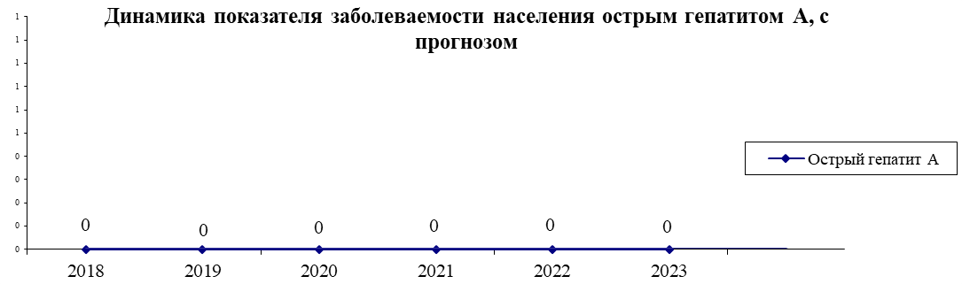

Рис. №34

На территории ГО Верхняя Тура заболеваемость острым гепатитом А с 2017- 2023 годы не регистрировалась.

Благодаря проведению массовой вакцинопрофилактики против **гепатита А** на территории ГО Верхняя Тура на протяжении многих лет не регистрировалась **заболеваемость** гепатитом А. **Для дальнейшего снижения заболеваемости и ее стабилизации на спорадическом уровне необходимо продолжать проведение профилактических прививок против гепатита А среди профессиональных групп риска и детей 2-14 лет.**

**Пневмония**

За 2023 год зарегистрировано 32 случаев пневмонии, показатель на 100 тыс. жителей составил – 367,1, за аналогичный период прошлого года – показатель составил 282,1, что выше в 1,30 раза, но ниже СМУ в 1,94 раза (713,3), и ниже средне областного показателя в 1,27 раза (468,2), на 21,5%. Проводится лабораторное подтверждение диагноза «пневмония» (43,7%), рентгенография – 100%. **Лабораторная диагностика пневмоний остается серьезной проблемой. Не принимается должных мер по улучшению полноты этиологической расшифровки диагноза пневмонии.** Среди вероятных возбудителей пневмонии: бактериальной этиологии – 15,6%, вирусной этиологии 28,1%.

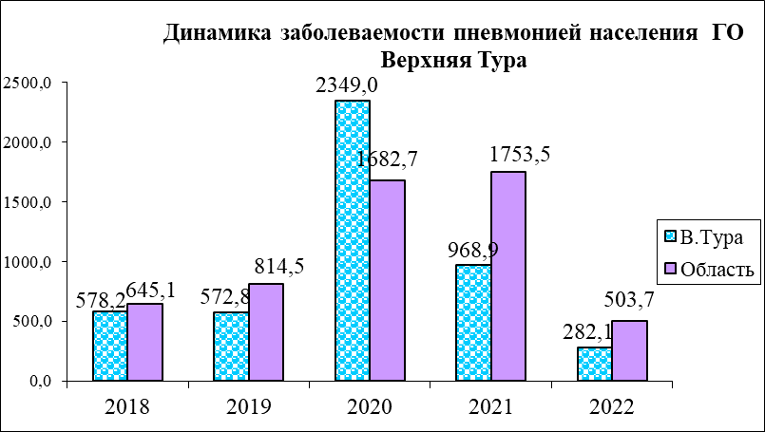

Рис. №35

В структуре заболевших пневмонией наибольший удельный вес занимают взрослые – 90,6%, доля детей до 17 лет -9,4%.

Наибольшие показатели пневмонией в 2023 году регистрировались в зимние месяцы (декабрь, январь, февраль, март), чаще на фоне повышенной заболеваемости ОРЗ и гриппа. з заболеваний пневмониями, не зарегистрированными в 2023 году заболеваемость пневмоний как ВБИ.

Пневмония является наиболее распространенным инфекционным заболеванием органов дыхания и остается острой проблемой для современного здравоохранения.

В 2023 году случаи смерти зарегистрированы -1 человек, показатель на 100 тысяч жителей составил – 11,8.

**1.2. Гемоконтактные инфекции (гепатиты В, С, ВИЧ-инфекция);**

За 2023 год на территории Городского округа Верхняя Тура наблюдается снижение заболеваемости всей группы вирусных гепатитов (острые, хронические, сочетанные формы заболеваний, носительство) по сравнению с прошлым годом в 1,38 раза (2023 год – показатель 68,83; 2022 год – показатель 101,6), но выше средне областного показателя в 1,25 раза (СО показатель – 54,69).

**Динамика структуры заболеваемости в группе гепатитов.**

Таблица №50

|  |  |  |  |  |  |
| --- | --- | --- | --- | --- | --- |
|  | 2023 г. | | 2022 г. | | рост/ снижение |
| кол-во случаев | Показатель на 100т | кол-во случаев | Показатель на 100т |
| ГЕПАТИТЫ (группа) | 6 | 68,83 | 9 | 101,6 | -1,48 |
| Острый гепатит А | 0 | 0 | 0 | 0 | - |
| -Острый гепатит В | 0 | 0 | 0 | 0 | - |
| Острый гепатит С | 0 | 0 | 0 | 0 | - |
| ХРОН. ВИР.ГЕПАТИТ(сумма) | 1 | 11,47 | 0 | 0 | +1,00 |
| Хрон.вир.гепатит В | 1 | 11,47 | 0 | 0 | +1,00 |
| Хрон.вир.гепатит С | 0 | 0 | 0 | 0 | - |
| Носители вируса гепатита В | 0 | 0 | 2 | 22,57 | -2,00 |
| Носители вируса гепатита С | 5 | 57,36 | 7 | 78,99 | -1,38 |

Заболеваемость острыми гепатитами А, В, С на территории Городского округа Верхняя Тура не зарегистрирована с 2016 - 2023 годы.

Снижение уровня заболеваемости острым гепатитом А, В явилось результатом проведения иммунизации населения в 2016-2023 годах. Однако остается рост носителей вируса гепатита С (2023 г. -показатель 57,36) выше показателя (2022 г.-78,99) в 1,38 раза, и выше средне областного показателя в 3,48 раза (СО показатель – 16,47); в 2023 году не регистрировались случаи носительства вируса гепатита В (в 2022г- показатель-22,57).

В 2023 году регистрировались случаи заболеваемости хроническими гепатитами: хронический вирусный гепатит В, показатель – 11,47, что выше уровня прошлого года в 1,00 раза (2022 год - 0), и выше средне областного показателя в 5,7 раза (СО показатель – 2,01);

**ВИЧ - инфекция**.

На учете состоит 72 чел. больных ВИЧ-инфекцией или 0,85 % всех жителей Городского округа Верхняя Тура, за период учета с 2000 года умерло 31 человек, в том числе 16 человек умерло вследствие ВИЧ-инфекции, из них 3 человека умерло в 2023 г.

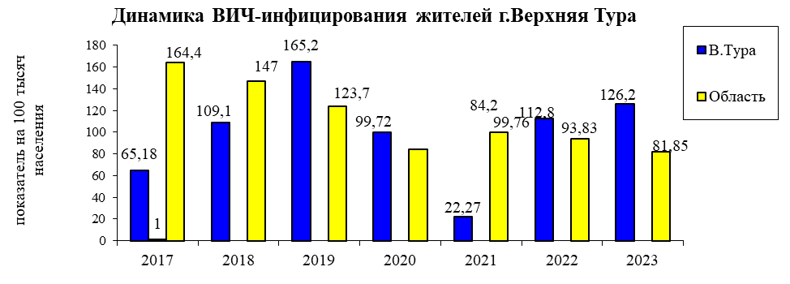

Рис. №36

В 2023 году зарегистрировано 11 случаев больных ВИЧ-инфицированных, показатель составил 126,2 на 100 тысяч населения, что в 1,12 раза выше показателя аналогичного периода прошлого года (2022 г.-112,8), выше показателя по области в 1,54 раза (81,85).

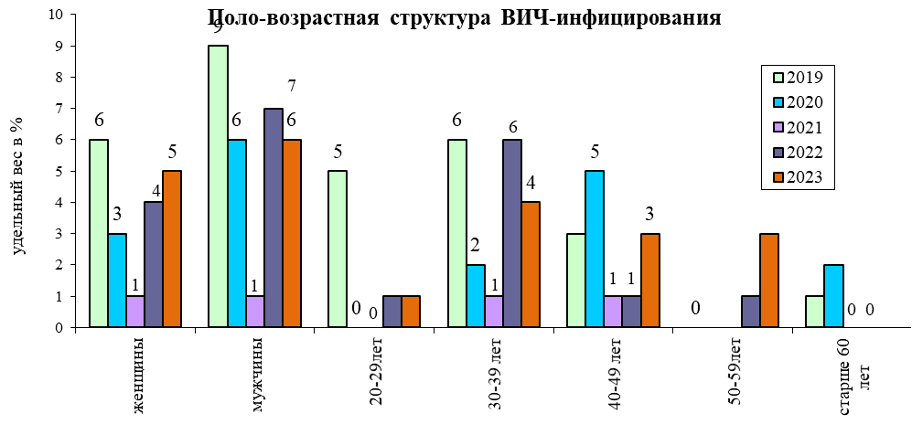

Рис. №37

В 2023 году рост удельного веса женщин по отношению к мужчинам в структуре заболевших до 45,64%, что является неблагоприятным прогностическим признаком.

**По возрасту ВИЧ инфицированные распределились следующим образом (см. ниже):**

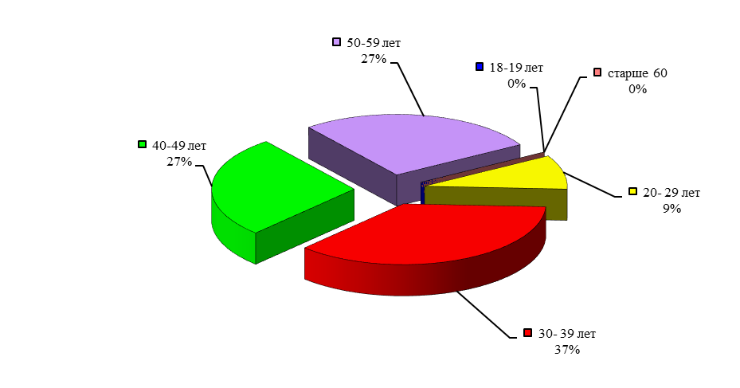

Рис. № 38

Таким образом, наибольшие показатели распространенности заболеваемости ВИЧ-инфекцией среди людей в возрасте 30-39 лет (37%), 40-49 лет (27%), 50-59 лет (27%).

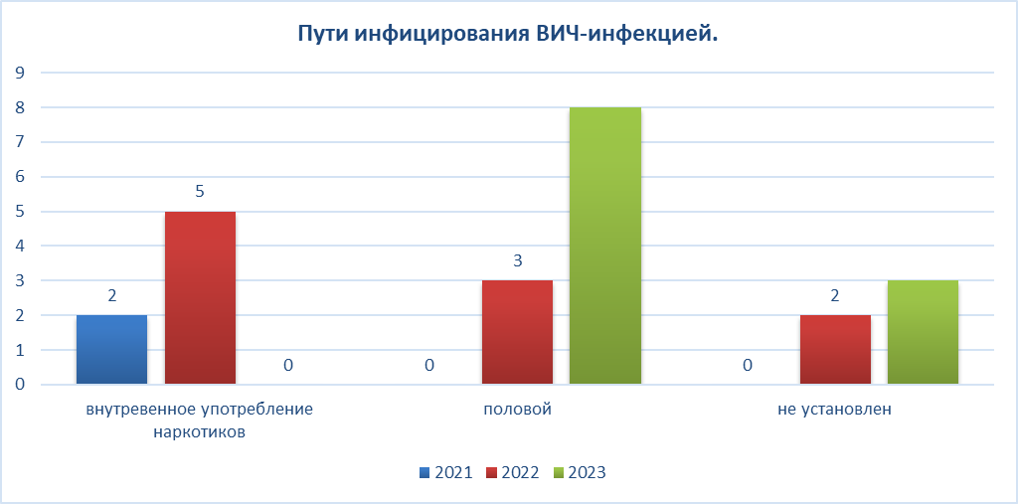

Рис. №39

Необходимо отметить рост уровня полового пути инфицирования.

**1.3. Туберкулёз.**

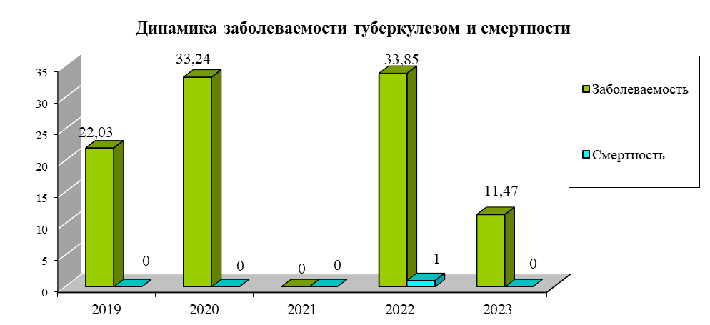

Рис. №40

В динамике заболеваемости и смертности туберкулезом прослеживается (смотри диаграмму выше) следующее:

* заболеваемость туберкулезом снижена в 2023 году, зарегистрирован 1 случай, показатель на 100 тысяч жителей составил – 11,47, что в 2,95 раза ниже заболеваемости туберкулезом аналогичного периода прошлого года (2022г-показатель-33,85), и ниже среднего многолетнего уровня в 2,31 раза, и ниже среднеобластного уровня в 3,64 раза (41,77). В 2023 году не зарегистрирована смертность от туберкулеза.

Ежегодно регистрируется в среднем 8 случаев вновь выявленных больных туберкулезом, а теряем ежегодно от 1 до 2 человек от туберкулеза. Почти каждый третий из умерших от туберкулеза умер в течение первого года учета, или же диагноз был поставлен посмертно, что свидетельствует о несвоевременности выявления больных.

Эпидемиологическая ситуация по туберкулезу в городе остается напряженной, в 2023 году не зарегистрированы случаи среди вновь выявленных ВИЧ-инфицированных среди больных туберкулезом, а на учете состоит таких больных 6 человек.

Доля органов дыхания туберкулеза, в структуре вновь выявленного туберкулеза составляет **100%**.

Заболеваемость туберкулезом в 2023 году среди населения на территории регистрировалась (смотри диаграмму ниже).

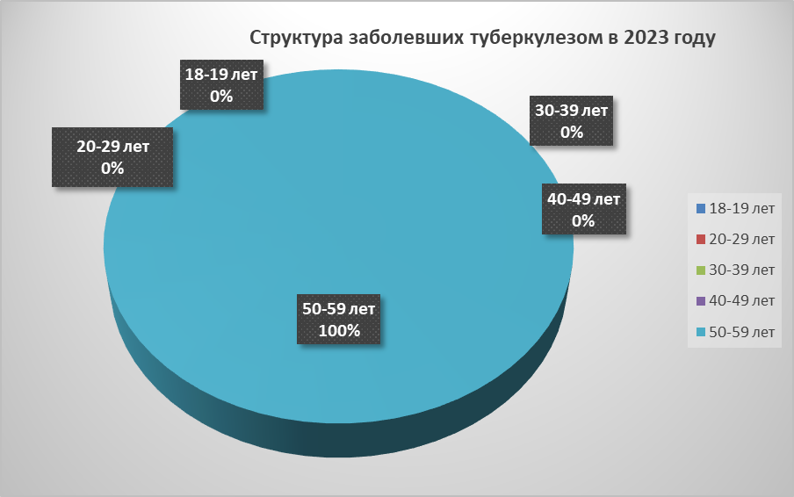

Рис. №41

На диаграмме видно, заболеваемость на территории в 2023 году зарегистрирована.

Охват туберкулин диагностикой детей и подростков составил в 2023 году 95,4%, достаточный. Охват населения флюорографическим обследованием составил 98,6% за 2022 год, (2022г.-98,5%), что выше уровня прошлого года на 0,1 %. Охват флюорографическим обследованием неорганизованного населения составило 96,3%, что ниже на 1,5 % аналогичного показателя 2022г. (2022 – 97,8%). В целом неплохо выполнена работа по охвату туберкулин диагностикой и флюорографическим обследованием.

**1.4. Инфекции, передаваемые половым путём.**

В динамике структуры заболеваний, передаваемых половым путем, на протяжении ряда лет основные места занимают: 1 место - трихомониаз, уд. вес – 100%. В 2023 году на территории случаи заболеваний ЗППП – не регистрировались, (смотри диаграмму ниже).



Рис. №42

В 2023 году не зарегистрировались случаи заболевания трихомониазом, сифилисом, хламидиозом, гонококковой инфекцией, уреаплазмозом, урогенитальным герпесом. Пять последних лет отсутствовала регистрация хламидиоза, сифилисом, гонококковой инфекции, уреаплазмоза, урогенитального герпеса.

В 2023 году заболеваемость сифилисом на территории ГО Верхняя Тура не зарегистрировалась.

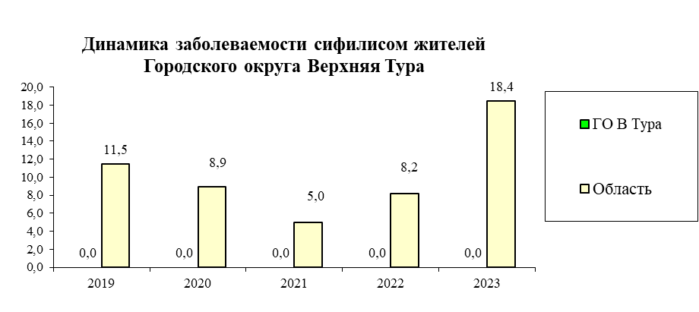

Рис. № 43

На диаграмме прослеживается четкая тенденция по ГО Верхняя Тура к снижению заболеваемости сифилисом на территории, по территории области прослеживается рост заболеваемости.

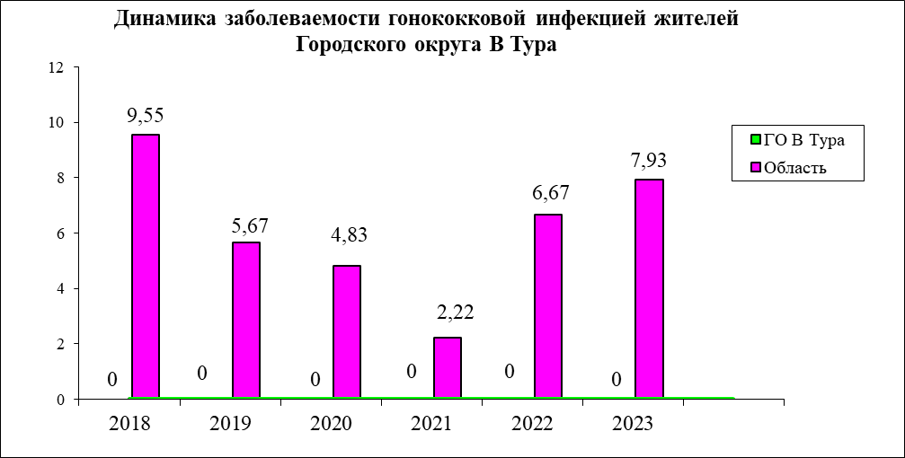

Рис. №44

Заболеваемость гонококковой инфекцией на территории в 2023 г., 2022 г., 2021 г., 2020 г., 2019 г., 2018 г. не регистрировалась.

Наибольшая распространенность ЗППП по возрастным группам населения регистрируется среди: жителей в возрасте 20-29 лет. Заболеваемость среди подростков не зарегистрирована. В 2023 году заболеваемость ЗППП не регистрировалась.

**1.5. Внутрибольничные инфекции**

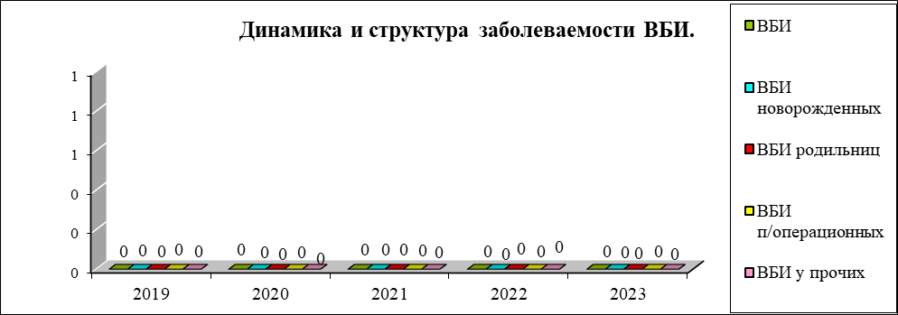

Рис. №45

В 2023 году показатель заболеваемости внутрибольничными инфекциями (далее ВБИ), в учреждениях здравоохранения ГО Верхняя Тура – не регистрировались.

По итогам 2023 года не регистрировалась заболеваемость среди родильниц (связано с закрытием родильного отделения).

Таблица №51

|  |  |  |  |  |  |  |  |
| --- | --- | --- | --- | --- | --- | --- | --- |
|  |  | Хирург.отд. | Акушерские отд. | Дет.стац-ры | Проч.стаци-ры | Стомат-гии | Пол-ки |
| 2023 год | проб | 0 | 0 | 0 | 106 | 39 | 244 |
| из них (+) | 0 | 0 | 0 | 0 | 0 | 0 |
| уд.вес | 0% | 0% | 0% | 0,0% | 0% | 0,0% |
| 2022 год | проб | 0 | 0 | 0 | 94 | 0 | 474 |
| из них (+) | 0 | 0 | 0 | 2 | 0 | 8 |
| уд.вес | 0% | 0% | 0% | 2,1% | 0% | 1,6% |
| 2021 год | проб | 0 | 0 | 0 | 138 | 0 | 201 |
| из них (+) | 0 | 0 | 0 | 0 | 0 | 0 |
| уд.вес | 0% | 0% | 0% | 0% | 0% | 0% |
| 2020 год | проб | 0 | 0 | 0 | 94 | 0 | 339 |
| из них (+) | 0 | 0 | 0 | 0 | 0 | 3 |
| уд.вес | 0% | 0% | 0% | 0 | 0% | 0,8% |
| 2019 год | проб | 0 | 0 | 0 | 246 | 0 | 277 |
| из них (+) | 0 | 0 | 0 | 5 | 0 | 6 |
| уд.вес | 0% | 0% | 0% | 2,03% | 0% | 2,16% |

Смотри таблицу выше, количество исследований объектов внешней среды в стационарах в общей сумме увеличился, удельный вес неудовлетворительных результатов уменьшился, особенно в прочих стационарах, стоматологии, поликлинике.

**1.6. Острые кишечные инфекции**

**Динамика заболеваемости ОКИ населения по ГО Верхняя Тура**

**(показатель на 100 тысяч населения)**

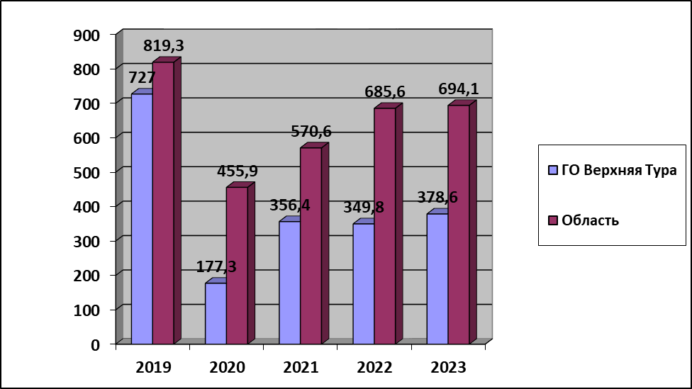

Рис. №46

В 2023 году на территории отмечается рост заболеваемости ОКИ в 1,08 раза (2023 - показатель на 100 тысяч населения – 378,6, в сравнении с аналогичным периодом прошлого года (2022 год – показатель – 349,8), но ниже СМУ в 1,06 раза (402,8) и ниже средне областного показателя в 1,83 раза (694,1).

**Сравнительная динамика ОКИ различной этиологии**

**(показатель на 100 тыс.)**

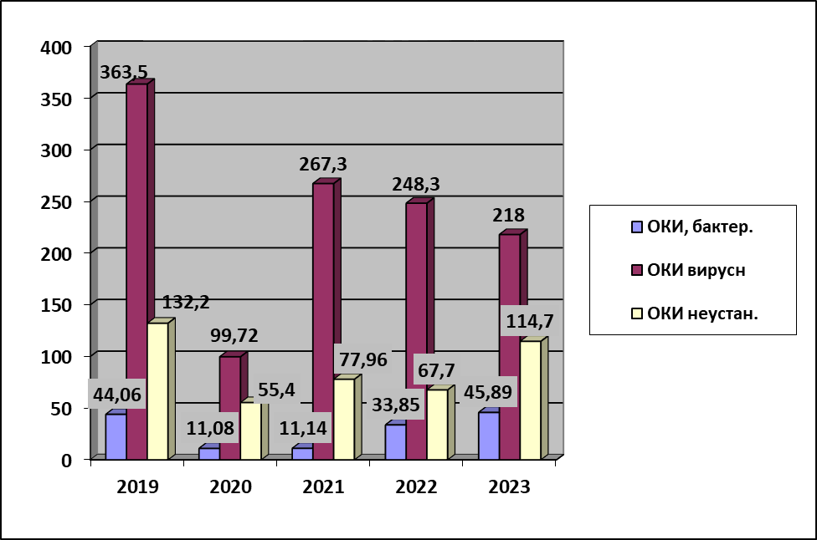

Рис. №47

В 2023 году отмечается доли ОКИ вирусной этиологии в 1,7 раза, но ниже заболеваемость бактериальной этиологии в 8,2 раза, и ниже неустановленной этиологии в 3,3 раза, не обусловленный особенностями диагностики. Рост происходит за счет ротавирусной инфекции, норовирусной инфекции. По диаграмме мы видим что доля ОКИ неустановленной этиологии не превышает доли ОКИ установленной этиологии.

В структуре заболеваемости преобладают «неорганизованные» дети до 3 лет, структура заболеваемости по контингентам остается стабильной

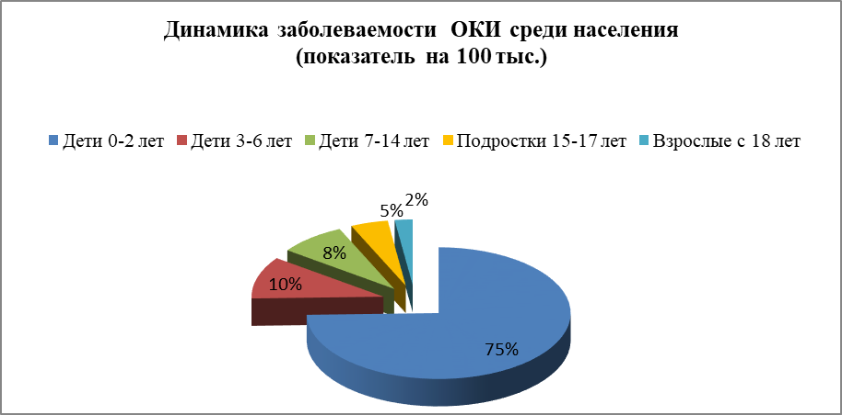

Рис. №48

По диаграмме видно, что по возрастной структуре чаще заболевают кишечными инфекциями дети – 69,7% (в структуре от всех заболевших). По возрастной структуре: взрослые –30,3%; дети -69,7% из них: дети от 0-2 лет – 39,4% (в структуре от всех заболевших), дети 3-6 лет – 9,1% (в структуре от всех заболевших), дети 7-14 лет – 18,2%, подростки 15-17 лет – 5,7% (в структуре от всех заболевших).

В 2023 году на территории ГО Верхняя Тура зарегистрирован **1случай сальмонеллеза,** показатель на 100 тысяч населения составил – 11,47 (в 2022г показатель – 0 случаев), что выше СМУ в 2,58 раза (4,43), но ниже средне областного показателя в 2,61 раза (30,03). Из заболевших сальмонеллезной инфекцией в 2023 году заболел взрослый, студент, при употреблении куриной продукции, причина заболевания – не соблюдение правил личной гигиены, недостаточная термическая обработка продукции.

**Энтеровирусные инфекции.**

**Динамика заболеваемости ЭВИ (энтеровирусная инфекция) населения по ГО Верхняя Тура**

**(показатель на 100 тысяч населения)**

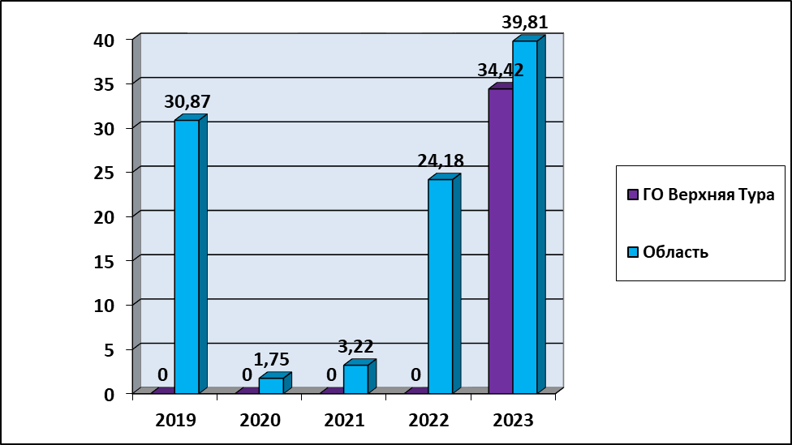

Рис. №49

В 2023 году на территории ГО Верхняя Тура были зарегистрированы случаи энтеровирусной инфекцией (ЭВИ), показатель на 100 тысяч населения составил 34,42, что выше среднего многолетнего уровня (СМУ) в 3,00 раза (0,0), но ниже показателя по области в 1,15 раза (39,81). В 2022 году на территории регистрации ЭВИ не наблюдалось. Среди заболевших - дети до 14 лет: 1 школьник, 1 ребенок, посещающий ДОУ, 1 ребенок с 3-6 лет неорганизованный. Профилактические мероприятия при ЭВИ сводятся к соблюдению санитарно-гигиенических норм и правил личной гигиены.

**1.7. Паразитарные болезни.**

Проблема заболеваемости паразитарными инфекциями на территории Городского округа Верхняя Тура по-прежнему сохраняет свою актуальность. Удельный вес паразитозов, среди инфекционных заболеваний без гриппа и ОРВИ, составляет 7,1 %.

За 2023 год зарегистрировано 9 случаев паразитарных заболеваний на территории Городской округ Верхняя Тура, что ниже заболеваемости аналогичного периода прошлого года (2022 год - 13 случаев), показатель на 100 тысяч населения составил – 103,2, что ниже СМУ в 1,73, раза (178,9) и ниже средне областного показателя в 1,72 раза (177,6).

Лидирующее место в данной группе инвазий занимают энтеробиоз, удельный вес энтеробиоза – 88,9%, описторхоз хронический – 11,1%, от всех заболевших паразитарными заболеваниями.

Показатель заболеваемости **энтеробиозом** в 2023 году составил 91,77 на 100 тысяч населения, что выше заболеваемости к уровню 2022 года в 1,02 раза (90,37) но ниже в 1,25 раза показателя по области (114,9).

Заражение Энтеробиозом происходит только от человека к человеку, через грязные руки либо через загрязненные предметы, что более характерно для детского возраста. Это и обуславливает наибольшее количество случаев заболеваний среди детей.

Показатель заболеваемости **описторхоз хронический** в 2023 году составил 11,47 на 100 тысяч населения (1 случай), что выше в 1,00 раза к аналогичному периоду 2022 года (0 случаев) и выше в 1,42 раза показателя по области (8,03).

В 2023 году не регистрировались такие заболевания как аскаридоз, бластоцистоз, лямблиоз, токсокароз, трихинеллез, тениоз, гименолепидоз, токсоплазмоз, трихоцефалез, дифиллоботриоз.

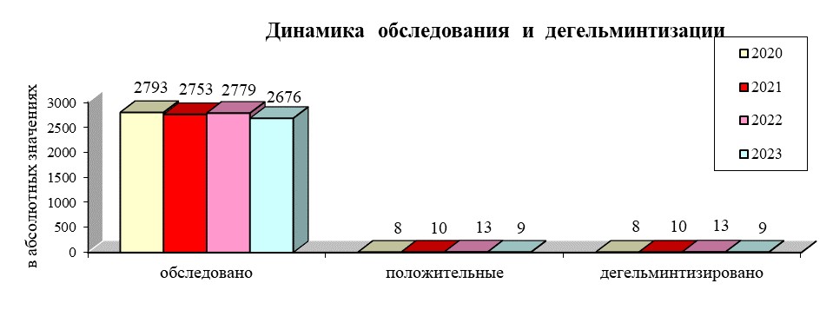

Рис. №50

В сравнении с 2022 годом уменьшилось количество обследованных, и уменьшилось число выявления больных по отношению к обследованным. В 100% выявленные – пролечены.

**Динамика неудовлетворительных проб в 2023 году.**

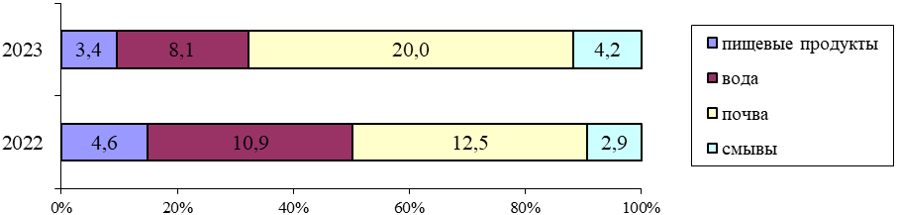

Рис. №51

Таблица №

|  |  |  |  |  |  |  |
| --- | --- | --- | --- | --- | --- | --- |
|  | **2023 год** | | | **2022 год** | | |
| **кол-во проб** | **неуд** | **%** | **кол-во проб** | **неуд** | **%** |
| пищевые продукты | 230 | 8 | 3,4% | 325 | 15 | 4,6% |
| вода | 235 | 19 | 8,1% | 291 | 32 | 10,9% |
| смывы | 1404 | 60 | 4,2% | 1892 | 55 | 2,9% |
| почва | 5 | 1 | 20,0% | 8 | 1 | 12,5% |

На фоне увеличения количества исследованных проб- % положительных находок в сторону увеличения.

Ухудшение эпид. ситуации по контактным гельминтозам и кишечным протозоозам обусловлено несоблюдением санитарно-гигиенических навыков населения состоянием питания, водоснабжения. Несмотря на санитарно- просветительную работу, население продолжает удобрять почву приусадебных участков не компостированным навозом от домашнего скота. Нечистоты из туалетов весной и осенью в основном закапывают в гряды, что является источником загрязнения выращиваемых на них овощных и ягодных культур, большая часть населения употребляет не кипяченую водопроводную воду и воду из скважин.

Снижение паразитарных инфекций должно быть достигнуто путем усиления санитарно-эпидемиологического контроля:

- за обследованием лиц, контактных с больными энтеробиозом и лямблиозом, в семейных очагах и организованных коллективах;

- за проведением плановых профилактических обследований на контактные гельминтозы декретированных контингентов, а также детей дошкольного и младшего школьного возраста при формировании нового коллектива;

- за санитарным просвещением населения.

**1.8.Санитарная охрана территории.**

**Динамика реализации целевых мероприятий**

Таблица №52

|  |  |  |  |
| --- | --- | --- | --- |
|  | **2021 г.** | **2022 г.** | **2023 г.** |
| Сумма бюджетного финансирования на борьбу с грызунами и дератизацию на год | 165 000 | 163 650 | 180 900 |
| Количество проведенных СПК | 1 | 1 | 1 |
| Количество совещаний, семинаров по проблемам профилактики ПОИ | 1 | 1 | 1 |
| Профилактическая вакцинация домашних животных от бешенства | 64 | 44 | 36 |
| Количество отловленных безнадзорных животных в населенных пуктах | 77 | 29 | 24 |
| Количество организованных площадок для выгула домашних животных | 0 | 0 | 0 |
| Обследовано объектов по грызунонепроницаемости | 26 | 14 | 13 |
| Заселенность грызунов на 1000 кв.м. всего | 0,2 | 0,1 | 0,1 |
| школы | 0 | 0 | 0 |
| предприятия торговли и общепита | 0,2 | 0,1 | 0,1 |
| пром. предприятия | 0,2 | 0 | 0 |
| коммунальные объекты | 0,2 | 0,1 | 0,1 |
| Охват дератизационными работами в % на объектах в т.ч.: | 90 % | 91% | 90% |
| ЛПУ | 90 % | 100% | 100% |
| ДДУ | 100 % | 100% | 100% |
| школы | 100 % | 100% | 100% |
| предприятия торговли и общепита | 82 % | 93% | 83% |
| промышленные предприятия | 85 % | 90% | 84% |
| коммунальные объекты | 71 % | 87% | 85% |
| Организация и проведение гигиенического воспитания населения: (всего) |  |  |  |
| в том числе статьи в газеты | 1 | 1 | 2 |
| в т.ч. выступления в СМИ, ТВ | 1 | 1 | 1 |
| в т.ч. памятки и др. | 20 | 15 | 29 |
| Число обследованных объектов по профилактике ПОИ | 13 | 12 | 18 |
| Постановлений на штраф / сумма | 4/22000 |  |  |
| Взыскано штрафов / сумма | 4/22000 |  |  |

**Оценка качества антирабической помощи**

Таблица №53

|  |  |  |  |  |
| --- | --- | --- | --- | --- |
|  | Число лиц, обратившихся антирабической помощью | в т.ч. дети до 17 лет | Прервали курс вакцинации | Получили полный курс вакцинации |
| 2021 г. | 47 | 20 | 25 | 22 |
| 2022 г. | 39 | 17 | 19 | 20 |
| 2023 г. | 40 | 7 | 11 | 29 |

За 2023 год было зарегистрировано 40 случаев укусов животными (показатель 458,9 на 100 тысяч населения), что в 1,04 раза выше, чем в 2022 году (показатель 440,1) и выше средне областного показателя (209,5) в 2,19 раза.

На территории г. Верхняя Тура в 2023 году не было зарегистрировано случаев бешенства среди людей и среди животных. В 2023 году на территории зарегистрирован 1 случай покуса дикими животными, показатель на 100 тысяч населения составил – 11,47. Пострадавший от покуса – взрослый, покус был мышью.

Рост заселенности грызунами и снижение дератизационных работ, особенно коммунальных объектов, может привести к неблагополучию по инфекциям, передаваемых грызунами.

**2.11. Инвалидность**

**Инвалидность детей г.В.Тура**

Всего детей-инвалидов 61 человек (в 2022 году – 60 человек), в том числе с первые установленной инвалидностью 6 человек (в 2022 году – 3 человека).

Таблица №54

**Показатели инвалидности детей г. В. Тура (показатель на 1000 детей)**

|  |  |  |  |  |  |  |  |  |
| --- | --- | --- | --- | --- | --- | --- | --- | --- |
|  | 2019г. | 2020г. | 2021г. | 2022г. | 2023г. | СМУ | Темп изменения к 2022г. в % | Темп изменения к СМУ в % |
| *Абсолютные* | 52 | 53 | 59 | 60 | 61 | 57 | +1,7 | +7,0 |
| *Показатели* | 24,6 | 24,8 | 28,1 | 29,1 | 40,6 | 29,4 | +39,5 | +38,1 |



Рис. №52

В 2023 году показатель инвалидности детей составил 40,6 на 1000 детей, что **выше** уровня прошлого года на 39,5% и **выше** среднемноголетнего уровня на 38,1%.

Таблица № 55

**Структура заболеваний, обусловивших возникновение инвалидности**

**у детей г.В.Тура (показатель на 1000)**

|  |  |  |  |  |  |  |  |  |  |
| --- | --- | --- | --- | --- | --- | --- | --- | --- | --- |
| Наименование классов и отдельных болезней | Кол-во детей 2023г./% | 2019г. | 2020г. | 2021г. | 2022г. | 2023г. | СМУ | Темп изменения к 2022г. в % | Темп изменения к СМУ в % |
| Болезни эндокринной системы, расстройства питания и нарушения обмена веществ | 6/9,8 | 3,3 | 2,3 | 1,9 | 2,9 | 3,9 | 2,9 | +34,5 | +34,5 |
| Психические расстройства и расстройства поведения | 32/52,4 | 8,5 | 9,4 | 11,9 | 13,1 | 21,3 | 12,8 | +62,6 | +66,4 |
| Болезни нервной системы | 10/16,4 | 7,1 | 6,6 | 7,1 | 5,8 | 6,6 | 6,6 | +13,8 | = |
| Врожденные аномалии | 7/11,5 | 3,3 | 3,3 | 3,8 | 3,9 | 4,7 | 3,8 | +20,5 | +23,7 |
| Болезни уха | 2/3,3 | 1,4 | 0,9 | 0,96 | 0,98 | 1,3 | 1,1 | +32,6 | +18,2 |

Рис. №53



В 2023 году структура заболеваний, обусловивших возникновение инвалидности у детей распределилась следующим образом:

- психические расстройства и расстройства поведения 52,4%;

- болезни нервной системы 16,4%;

- врожденные аномалии 11,5%;

- болезни эндокринной системы, расстройства питания 9,8%;

- болезни уха 3,3%.

В сравнении с прошлым годом и со среднемноголетним уровнем произошло **увеличение** количества заболеваний, обусловивших возникновение инвалидности у детей по следующим нозологическим формам:

- психические расстройства и расстройства поведения на 62,6% и на 66,4% соответственно;

- болезни эндокринной системы на 34,5% и на 34,5%;

- врожденные аномалии на 20,5% и на 23,7%;

- болезни уха на 32,6% и на 18,2%;

- болезни нервной системы на 13,8%.

**2.11. Инвалидность трудоспособного населения (в абсолютных цифрах)**

Количество хозяйствующих субъектов, представивших информацию о случаях первичной инвалидности за 2023 год – 10 с общей численностью работающих – 1983 человека.

За 2023 год зарегистрирован 1 случай первичной инвалидности у работников предприятий (учреждений) городского округа Верхняя Тура.

Таблица №56

|  |  |  |  |  |  |
| --- | --- | --- | --- | --- | --- |
| Наименование предприятия | Количество первичных  случаев инвалидности | | Распределение случаев инвалидности по группам | | |
| Всего | В том числе  среди женщин | 1 гр. | 2 гр. | 3 гр. |
| ГАСУСО СО «Верхнетуринский дом интернат для престарелых» | 1 |  |  | 1 |  |
| ИТОГО | 1 |  |  | 1 |  |

***3.1. Мероприятия по управлению рисками для здоровья населения***

**3.1.1. Достигнутые результаты улучшения санитарно- эпидемиологической обстановки и оценка эффективности достижения индикативных показателей деятельности по улучшению санитарно-эпидемиологического благополучия населения на поднадзорных территориях с обязательным включением следующих показателей (если отмечаются положительные тенденции их улучшения).**

Благодаря проводимым профилактическим и противоэпидемическим мероприятиям среди населения в 2020 году на территории городского округа не зарегистрировано случаи заболеваемости дифтерией, коклюшем, столбняком, корью, эпидемическим паротитом, краснухой, коклюшем, полиомиелитом, острыми гепатитами В и С, и рядом других инфекционных заболеваний, особо-опасными инфекциями. Отмечается стабилизация общего уровня инфекционной заболеваемости населения, не зарегистрировано вспышек инфекционных заболеваний. Улучшились показатели вакцинопрофилактики населения, проводимые в рамках национального календаря профилактических прививок и календаря прививок по эпидемическим показаниям, достигнуты индикаторные показатели.

**3.1.2. Надзор в сфере обеспечения санитарно-эпидемиологического благополучия человека и эффективность принятия мер административного принуждения**

Качканарским территориальным отделом Управления Роспотребнадзора по Свердловской области в рамках взаимодействия с органами местного самоуправления рассмотрены следующие вопросы на заседаниях органов местного самоуправления в Городском округе Верхняя Тура:

-об объемах проведения в 2021 году акарицидных обработок объектов риска по заболеваемости клещевым энцефалитом (2 раза);

-эпидемическая ситуация по заболеваемости туберкулезом на территории Городского округа Верхняя Тура (4 раза);

-эпидемическая ситуация по заболеваемости ВИЧ-СПИД на территории Городского округа Верхняя Тура и меры по борьбе с распространением заболевания ВИЧ/СПИД (4 раза);

-ситуация по заболеваемости населения городского округа ОРВИ и гриппом (4 раза);

**3.1.3. Реализация целевых программ и управление санэпидобстановкой на территориях поднадзорных МО**

В 2023 году на территории ГО Верхняя Тура реализовывались следующие целевые программы управления рисками:

Таблица №57

|  |
| --- |
| Программа демографического развития Городского округа Верхняя Тура до 2025 года (уральская семья) |
| Муниципальная программа «Развитие системы образования в Городском округе Верхняя Тура до 2024 года», |
| Муниципальная программа «Развитие культуры, физической культуры и спорта и молодежной политики в Городском округе Верхняя Тура до 2025 года» |
| Муниципальная программа «Формирование современной городской среды на территории Городского округа Верхняя Тура на 2018- 2027 годы» |
| Муниципальная программа «Повышение эффективности деятельности органов местного самоуправления Городского округа Верхняя Тура до 2025 года» |
| Муниципальная программа «Строительство, развитие и содержание объектов городского и дорожного хозяйства Городского округа Верхняя Тура до 2027 года», |

***3.2. Взаимодействие с органами исполнительной и законодательной власти и информирование.***

Работа по организации надзора за соблюдением требований санитарного законодательства и законодательства в сфере защиты прав потребителей строится на соблюдении требований Федерального закона «О государственном контроле (надзоре) и муниципальном контроле в Российской Федерации» от 31.07.2020 № 248-ФЗ и с учетом показателя приоритетности субъектов и объектов надзора. Ежегодно проводится расчет интегрального показателя приоритетности по субъектам и объектам надзора. Выбор приоритетных объектов надзора проводится с учетом оценки показателей здоровья населения, регистрации несоответствующих критериям безопасности результатов исследований состояния среды обитания, «законопослушания» объекта и численности населения, попадающего под влияние работ, услуг, сбросов, выбросов от объекта надзора. Приоритетными субъектами надзора являются юридические лица (индивидуальные предприниматели) со значительной численностью населения под влиянием субъекта, низкой степенью « законопослушания», отсутствием (или недостатком) информации о соответствии объекта требованиям законодательства (низкий показатель проверяемости объекта), являющиеся источниками факторов среды обитания, влияющих (могущих влиять) на здоровье населения муниципального образования и (или) работающее население.

В 2023 году на учете в Качканарском отделе Управления Роспотребнадзора по Свердловской области состояло 1099 юридических лиц и индивидуальных предпринимателей, из них субъектов малого и среднего предпринимательства – 1017, что составляет 92,5 % от всех состоящих на учёте ЮЛ и ИП.

Таблица №58

|  |  |  |  |  |
| --- | --- | --- | --- | --- |
| № п/п | показатель | относительные/  абсолютные | | |
| 2021 | 2022 | 2023 |
| 1 | Данные учета ЮЛ, ИП |  |  |  |
| 1.1 | кол-во ЮЛ и ИП на учете в ТО и филиале | 71/1207 | 61,7/1172 | 55/1099 |
| 1.2 | охват проверками ЮЛ и ИП (%) | 17/203 | 51/352 | 36/395 |
| 2 | Данные учета объектов |  |  |  |
| 2.1 | кол-во объектов на учете в ТО и филиале (на 1 ДЛ) | 134,06/2279 | 116,2/2208 | 106,3/2126 |
| 2.2 | охват проверками объектов (%) | 16%/358 | 28%/613 | 34%/733 |
| 3 | Данные о проверках |  |  |  |
| 3.1 | кол-во проведенных проверок по надзору | 56%/308 | 19%/361 | 36%/329 |
| 3.2. | вт.ч. кол-во проведенных плановых проверок по надзору | 76 | 55 | 80 |
| 3.3. | приказ Роспотребнадзора по поручению Президента, Правительства | 19 | 19 | 10 |

В целях проверки соблюдения юридическими лицами и индивидуальными предпринимателями требований законодательства в области обеспечения санитарно-эпидемиологического благополучия населения и законодательства в сфере защиты прав потребителей надзорные мероприятия в 2023 году проведены на 733 объектах (66% от всех объектов состоящих на учете).

В 2023 г. в отношении субъектов надзора проведено 329 мероприятий по контролю (надзору) за соблюдением законодательства в области обеспечения санитарно- эпидемиологического благополучия населения. Из них количество проведенных проверок по надзору, в ходе которых выявлены нарушения нормативных документов составило – 248 т.е. в 75,3% проверок установлены нарушения требований НД.

В 2023 году из общего количества проверок, проведенных Качканарским отделом Управления Роспотребнадзора по Свердловской области 80 составили плановые проверки и 10 – внеплановые.

Из общего количества внеплановых мероприятий 10 проведено по Приказу Роспотребнадзора поручения Президента, Правительства.

**Административные меры**

Таблицы №59

|  |  |  |  |  |
| --- | --- | --- | --- | --- |
| №п/п | Принятые меры | 2021 | 2022 | 2023 |
| 1 | всего рассмотрено протоколов | 617 | 567 | 202 |
| 2 | поступило протоколов из правоохранительных органов | 21 | 17 | 23 |
| 3 | кол-во наложенных штрафов | 284 | 185 | 105 |
| 3.1 | на юридических лиц | 122 | 77 | 39 |
| 4 | кол-во взысканных штрафов | 250 | 236 | 111 |
| 4.1 | с юридических лиц | 96 | 102 | 40 |
| 5 | сумма наложенных штрафов (руб) | 5281000 | 3355900 | 1736500 |
| 5.1 | на юридических лиц | 3765000 | 2355000 | 1167000 |
| 6 | сумма взысканных штрафов (руб) | 4158918 | 3816874 | 1228391 |
| 6.1 | с юридических лиц | 2850000 | 2722500 | 836000 |
| 7 | кол-во предупреждений | 66 | 17 | 8 |
| 8 | кол-во постановлений о прекращении делопроизводства в связи с вынесением устного замечания | 1 | 0 | 0 |
| 9 | кол-во постановлений о прекращении делопроизводства, вынесенных по другим причинам | 3 | 7 | 0 |
| 10 | Кол-во протоколов, направленных в другие организации | 255 | 344 | 11 |
| 11 | Кол-во выданных предостережений | 20 | 241 | 140 |

В 2023 г. в производстве Качканарского территориального отдела находилось 202 протокола об административном правонарушении, из которых 23(11,3%) поступили из других ведомств (ОМВД, прокуратура).

По результатам рассмотрения протоколов вынесено 105 постановлений о назначении административного наказания, из них: на юридических лиц – 39 или 37,1 % от общего количества вынесенных постановлений о назначении административного наказания.

Из общего количества вынесенных постановлений 8 постановлений вынесено о назначении административного наказания в виде предупреждения .

Количество выявленных нарушений, за которые приняты меры, составляет за 2023 год – 100%, что на уровне аналогичного периода прошлого года.

За прошедший период количество штрафов, наложенных, территориальным отделом и судами составило, 105 штрафов на сумму 1736500руб., сумма среднего наложенного штрафа – 16530 руб. Количество вынесенных предупреждений – 8

Общая сумма уплаченных (взысканных) штрафов составила 1228391руб.; Специалистами Качканарского отдела подготовлено 6 исков в защиту неопределенного круга лиц.

**Работа с обращениями граждан за 2021-2023 г.г.**

Анализ структуры письменных обращений граждан, поступивших в Качканарский отдел Управления Роспотребнадзора по Свердловской области, показал, что всего за 12 месяцев 2023 года поступило и зарегистрировано 298 обращений, что свидетельствует о снижении жалоб по сравнению с предыдущим 2022 годом на 7,4 %.

Тематика обращений жителей Качканарского городского округа, Кушвинского городского округа, Красноуральского городского округа, городского округа Верхняя Тура, городского округа Нижняя Тура представлена в таблице:

Таблица №60

|  |  |  |  |  |
| --- | --- | --- | --- | --- |
| №п/п | Тематика обращений | 2021 | 2022 | 2023 |
| 1 | Нарушение гигиенических требований к условиям проживания | 34 | 42 | 58 |
| 2 | Нарушение гигиенических требований к почве (в т.ч. отходам производства и потребления) | 28 | 18 | 15 |
| 3 | Нарушение гигиенических требований к качеству продуктов питания и организации питания, торговли | 13 | 22 | 13 |
| 4 | Нарушение гигиенических требований к условиям воспитания и обучения | 12 | 16 | 3 |
| 5 | Защита прав потребителей при приобретении товаров, оказании и стоимости услуг | 293 | 184 | 168 |
| 6 | Другие | 90 | 14 | 13 |
| ИТОГО | | 470 | 282 | 257 |

***3.3. Информирование населения, гигиеническое обучение и формирование здорового образа жизни***

В 2023 году гигиеническое обучение проводилось на базе Кушвинского филиала ФБУЗ «Центр гигиены и эпидемиологии в Свердловской области. В 2023 году максимально использовали дистанционную форму обучения и тестирования через интернет. В структуре обучившихся превалируют сотрудники детских дошкольных учреждений и школ. Отмечается незначительное увеличение общего количества прошедших гигиеническое обучение.

**Динамика результатов гигиенического обучения за 2021-2023г.**

**Г. Верхняя Тура**

Таблица №61

|  |  |  |  |  |  |
| --- | --- | --- | --- | --- | --- |
| **Год** | Кол-во обученных сотрудников  всего | Кол-во обученных сотрудников общ.пит. | Кол-во обученных сотрудников ДДУ | Кол-во обученных сотрудников школ | Кол-во обученных сотрудников торговли |
| **2021** | **244** | **4** | **143** | **69** | **7** |
| **2022** | **301** | **9** | **89** | **110** | **9** |
| **2023** | **323** | **28** | **79** | **89** | **25** |

**3.4. Проблемные вопросы обеспечения санитарно-эпидемиологического благополучия населения (Выводы)**

Снижение негативного воздействия факторов риска для здоровья населения (социально-экономических и санитарно-эпидемиологических) привело к сохранению тенденции к улучшению медико-демографической ситуации, которая характеризуется следующими показателями:

* **Рост рождаемости** на 2,6 % в сравнении с прошлым годом;
* **Снижение** смертности населения на 13,0% в сравнении с прошлым годом и на 6,7% в сравнении со среднемноголетним уровнем;
* **Показатель естественной убыли** населения составил – 8,9 (2022г. –11,6). В сравнении с прошлым годом естественная убыль населения **уменьшилась** на 23,3%;
* **Снижение** смертности трудоспособного населенияна 27,4% в сравнении с прошлым годом;
* **Заболеваемость всего населения.** Отмечается **снижение** общей заболеваемости всего населения на 2,4% в сравнении с прошлым годом. Ведущими заболеваниями являются болезни органов дыхания, которые составляют 29,3% от всех случаев заболеваний;
* **Заболеваемость взрослых (18 лет и старше).** Отмечается **снижение** общей заболеваемости взрослых на 10,5% в сравнении с прошлым годом и на 7,9% в сравнении со среднемноголетним уровнем. Ведущими заболеваниями являются болезни системы кровообращения, которые составляют 21,2% от всех случаев заболеваний;
* **Снижение** смертности от злокачественных новообразований на 28,7% в сравнении с уровнем прошлым годом;
* **Снижение** случаев острых бытовых отравлений на 48,6% в сравнении с уровнем прошлого года.

**Актуальными проблемами на территории городского округа Верхняя Тура являются:**

* **Смертность детей в возрасте 0-17 лет** составила 3 человека, показатель 199,7 на 100 тыс. детей (в 2022 году – 1 человек), что выше уровня прошлого года в 4,1 раза;
* **Заболеваемость детей первого года жизни.** Отмечается **рост** общей заболеваемости детей до года на 49,6% в сравнении с прошлым годом. Ведущими заболеваниями являются болезни органов дыхания, которые составляют 68,4% от всех случаев заболеваний у детей;
* **Заболеваемость детей в возрасте до 14 лет.** Отмечается **рост** общей заболеваемости детского населения на 30,9% в сравнении с прошлым годом и на 22,5% в сравнении со среднемноголетним уровнем. Ведущими заболеваниями являются болезни органов дыхания, которые составляют 63,9% от всех случаев заболеваний у детей;
* **Заболеваемость подростков (15-17 лет).** Отмечается **рост** общей заболеваемости подростков на 54,7% в сравнении с прошлым годом и на 39,7% в сравнении со среднемноголетним уровнем. Ведущими заболеваниями являются болезни органов дыхания, которые составляют 45,3%;
* **Состояние здоровья беременных женщин.** В 2023 году в сравнении с прошлым годом наблюдается **рост** числа заболеваний беременных женщин на 11,7%. Ведущее заболевание, предшествовавшее или возникшие во время беременности: анемия (19,9%).
* **Рост** впервые выявленных случаев заболеваемости злокачественными новообразованиями в сравнении с уровнем прошлого года на 5,3% и на 18,2% в сравнении со среднемноголетним уровнем;
* **Врожденные пороки развития у детей до 14 лет.** Отмечается **рост** случаев ВПР у детей на 104,3% в сравнении с уровнем прошлого года;
* **Инвалидность детей** в сравнении с прошлым годом **увеличилась** на 39,5% и на 38,1% в сравнении со среднемноголетним уровнем.

**Факторы риска связанные с условиями труда.**

1. В условиях воздействия вредных производственных факторов трудится 45 % от общей численности работающего населения, одну треть работников занятых во вредных и опасных условиях труда составляют женщины.
2. Наибольшая доля занятого населения подвержена неблагоприятному воздействию вредных веществ и аэрозолей преимущественно фиброгенного типа действия (кремний диоксид кристаллический, пыль древесная, электрокорунд, железо оксид и т. д), поступающих в воздух рабочей зоны; недостаточной освещенности рабочей поверхности, влияния неблагоприятного микроклимата, тяжелого физического и психоэмоционального перенапряжения, повышенного уровня шума и вибрации.
3. Объемы лабораторных и инструментальных исследований остается недостаточным, не соответствует объему по нормативным документам, так недостаточное закрытие номенклатуры исследований по контролю за загрязнением кожных покровов, за тяжестью и напряженностью трудового процесса, за концентрациями вредных веществ в воздухе рабочей зоны, являющихся канцерогеноопасными для человека.
4. Из-за недостатка в организации производственного контроля за условиями труда, происходит искажение истинной ситуации, что не позволяет разрабатывать эффективные профилактические мероприятия на снижение вредного воздействия производственных факторов на здоровье работающих.
5. Отмечается снижение количества лабораторных исследований за влиянием факторов производственной среды и трудового процесса.
6. Производственный лабораторный контроль на рабочих местах подменяется исследованиями проводимыми по специальной оценке условий труда.
7. Не соблюдается кратность и периодичность лабораторных исследований на рабочих местах за концентрациями вредных веществ в воздухе рабочей зоны параметрами микроклимата, электромагнитных полей, показателями искусственного освещения.

**Факторы риска, связанные с питанием населения.**

1. Низкий охват объектов производственным лабораторным контролем за качеством реализуемых пищевых продуктов по предприятиям розничной торговли пищевыми продуктами и по предприятиям общественного питания.

2. Низкий охват горячим питанием рабочих промышленных предприятий..

3. Низкий охват контроля за качеством С- витаминизации, калорийности блюд, за загрязненностью овощей нитратами в детских и оздоровительных учреждениях

4. Недостаточный объем выпускаемой продукции обогащенной микронутриентами.

**Неблагополучие в условиях обучения и воспитания:**

1. Медицинское обеспечение. Дошкольные организации и общеобразовательные организации – обеспечены медицинскими работниками не полностью, часть медицинских работников для выработки полной ставки совмещают работу на нескольких объектах.

2. Пищеблоки дошкольных учреждений не обеспечены достаточным количеством технологического оборудования;

3. Не обеспечены требования к искусственному освещению групповых ячеек, уровни искусственного освещения групповых ячеек менее 300лк;

4. Недостаточное количество холодильного оборудования;

5. Недостаточное количество на пищеблоках моечных ванн, что приводит к использованию ванн как для сырья, так и для мытья кухонной посуды;

6. Использование на пищеблоках технологического оборудования с разрушенным и деформированным покрытием (стеллажи для кухонной посуды, бытовые столы для кухонной посуды, столы для обработки яйца (школьные парты), столы для столовой посуды на раздаче готовой продукции, моечные ванны в моечных кухонной посуды, в цехах пищеблоков);

7. Учащиеся занимаются во вторую смену;

8. Недостаточно в учреждениях образования увлажнителей воздуха для увлажнения воздушной среды в классах, что отрицательно сказывается на относительной влажности и приводит к очень низким показателям относительной влажности в помещениях, вызывая этим быстрое высыхание слизистой носоглотки у учащихся и как следствие приводит к ее покраснению, раздражению и проявлению острых заболеваний носоглотки.

9. Продолжается регистрация несоответствие норм факторов среды в ДДУ и ОУ: параметров микроклимата (влажность), параметров освещенности, микробиологическим показателям питьевой воды.

10. Остекление окон в учебных помещениях, помещениях групповых ячеек, рекреациях и спортивных (музыкальных) залах выполнено не из цельного стеклополотна, не проводится замена ветхих оконных блоков, затруднено проведение проветривания через фрамуги.

**Актуальные вопросы по направлению «среда обитания и условия проживания» на территории Верхнетуринского городского округа:**

1. Низкая доля источников водоснабжения, имеющих санитарно-эпидемиологические заключения о соответствии требованиям санитарных норм и правил.
2. На территории городского округа располагаются производственные объекты, для которых не разработаны проекты санитарно-защитной зоны, не получены санитарно-эпидемиологические заключения на данные проекты.
3. На территории городского округа располагаются объекты, для которых не установлена санитарно-защитная зона.

**Проблемные вопросы обеспечения санитарно-эпидемиологического благополучия населения**

1. Не разработаны и не внедрены муниципальные программы профилактики отдельных инфекционных болезней, в т.ч. социально-значимых.

2. Неблагополучная ситуация по заболеваемости кишечными инфекциями вирусной этиологии, требующая проведения дополнительных мероприятий на объектах торговли и общественного питания; в образовательных учреждениях.

3. Отсутствует выявляемость ИСМП (инфекции, связанные с оказанием медицинской помощи) среди родильниц, новорожденных, послеоперационных больных.

4. Не применяется комбинированное лечение пациентам, пострадавшим от укусов животных, с помощью антирабической вакцины и антирабического иммуноглобулина (при наличии показаний) по причине отсутствия в ГБУЗ СО «ЦГБ г. Верхняя Тура» антирабического иммуноглобулина.

**4. Меры, направленные на улучшение санитарно-эпидемиологической обстановки, и управление рисками для здоровья населения**

Таблица №62

|  |  |
| --- | --- |
| **Наименование приоритетного направления улучшения санитарно-эпидемиологической обстановки.** | **Рекомендовано**  **в адрес.** |
| **1. Радиационная нагрузка на население.**  5.1. Обеспечить контроль за радиационной нагрузкой на население от природных источников:  - в продуктах местного производства;  - в нецентрализованных источниках питьевого водоснабжения;  - в лесоматериалах местного производства;  - в производственных помещениях, помещениях жилых и общественных зданий, помещениях детских дошкольных и образовательных учреждений.  5.2. ЦГБ г. Верхняя Тура обеспечить замену парка устаревшего рентгеновского оборудования со сроком эксплуатации 10 лет и более. | Главе ГО Верхняя Тура,  Председателю городской Думы,  директорам предприятий, организаций и ИП.  Главному врачу ЦГБг. Верхняя Тура |
| **2. Факторы риска связанные с условиями труда.**  - Реализовать комплекс мер по профилактике заболеваний (с временной утратой трудоспособности и профессиональных заболеваний), травматизма у работающего населения с целью снижения неблагоприятного влияния на здоровье факторов производственной среды (включая работников бюджетной сферы).  - Провести работу по выявлению групп риска по состоянию здоровья среди работников предприятий и организаций.  - Обеспечить своевременное и в полном объеме проведение обязательных предварительных и периодических медицинских осмотров работников в том числе на базе центра профпатологии в соответствии с законодательством РФ.  - Обеспечить в полном объеме проведение производственного лабораторного контроля за влияние вредных производственных факторов на рабочих местах.  - Обеспечит работников промышленных предприятий горячим питанием, в том числе лечебно-профилактическим.  - Обеспечит работников из группы риска санаторно-курортным лечением.  - Обеспечить в полном объеме на промышленных предприятиях наличие санитарно-бытовых помещений.  - Обеспечить в соответствии с нормой выдачу спецодежды, спецобуви и средств индивидуальной защиты. | Главе ГО Верхняя Тура  Председателю городской Думы,  директорам промышленных предприятий, организаций и ИП обеспечить контроль за выполнением перечисленных мероприятий  В части организации медицинских осмотров главному врачу ЦГБ г.Верхняя Тура |
| **3. Среда обитания и условия проживания** |  |
| Обеспечить соответствие качества воды на территории городского округа Верхняя Тура перед поступлением в распределительную сеть, в распределительной сети централизованной системе питьевого водоснабжения санитарным правилам и нормам и гигиеническим нормативам. | Администрация городского округа Верхняя Тура  ООО «ВТМЗ»  ООО «АВТПЛЮС» |
| Обеспечить проведение производственного лабораторного контроля в поверхностном источнике централизованного питьевого водоснабжения (Верхне-Туринское водохранилище) в подземных источниках централизованного питьевого водоснабжения (скважина пос. Земледелец), перед подачей в разводящую сеть и в разводящей сети в объемах и с периодичностью, предусмотренной санитарными правилами и нормами. | ООО «ВТМЗ»  ООО «АВТПЛЮС» |
| Обеспечить проведение производственного лабораторного контроля за качеством воды водоема до и после сброса сточных вод, сточной воды после очистки и обеззараживания в объемах и с периодичностью, предусмотренной санитарным законодательством. | ООО «АВТПЛЮС» |
| Обеспечить проведение производственного лабораторного контроля за качеством горячей воды систем централизованного горячего водоснабжения (далее СЦГВ) на территории городского округа Верхняя Тура в объемах и с периодичностью, предусмотренной санитарным законодательством и с привлечением аккредитованной лаборатории. | ООО «АВТПЛЮС» |
| В соответствии с п. 3 ст. 18 Федерального Закона № 52-ФЗ «О санитарно-эпидемиологическом благополучии населения» получить санитарно-эпидемиологическое заключение о соответствии (несоответствии) водного объекта Верхне-Туринского водохранилище в районе городского пляжа требованиям санитарных правил при использовании его в рекреационных целях. | Администрация городского округа Верхняя Тура |
| Обеспечить разработку программы производственного лабораторного контроля факторов среды обитания при эксплуатации зоны рекреации – городского пляжа на Верхне-Туринском водохранилище, а также мероприятий по предотвращению загрязнения водных объектов и почвы рекреационных зон и обеспечить их реализацию. | Администрация городского округа Верхняя Тура |
| Обеспечить выполнение ограничительных мероприятий для предотвращения использования населением несанкционированных рекреационных зон – мест купания и отдыха жителей в необследованных и не проверенных водоемах и пляжах. | Администрация городского округа Верхняя Тура |
| Согласовать планы снижения сбросов загрязняющих веществ, иных веществ и микроорганизмов в поверхностные водные объекты, подземные водные объекты и на водосборные площади (далее - план снижения сбросов) в соответствии со ст. 26, Федеральный закон от 07.12.2011 N 416-ФЗ "О водоснабжении и водоотведении" и Постановлением Правительства РФ от 10.04.2013 N 317 "Об утверждении Положения о плане снижения сбросов загрязняющих веществ, иных веществ и микроорганизмов в поверхностные водные объекты, подземные водные объекты и на водосборные площади" в том числе путем реализации следующих условий:  - обеспечить условия, необходимые для организации водоотведения в черте населенного пункта ГО Верхняя Тура, исключающее попадание сбросов и стоков от не канализованных и канализованных домовладений в источник питьевого водоснабжения.  - обеспечить контроль за санитарным состоянием территории ГО Верхняя Тура, в соответствии с действующим санитарным законодательством, в том числе, в районе индивидуальной жилой застройки при отсутствии централизованной системы канализации, наличие герметичных выгребов с последующим вывозом ассенизационным автотранспортом жидких отходов в сливные станции. | Администрация городского округа Верхняя Тура |
| Организовать проведение производственного лабораторного контроля качества воды из нецентрализованных источников на территории городского округа Верхняя Тура в полном объеме с привлечением аккредитованных лабораторий. | Администрация городского округа Верхняя Тура,  ООО «АВТПЛЮС» |
| В целях устранения условий, создающих угрозу возникновения и распространения инфекционных заболеваний, массовых неинфекционных заболеваний (отравлений) людей обеспечить контроль за разработкой предприятиями 1-3 классов опасности организацию санитарно-защитных зон, в том числе разработкой проектов санитарно-защитных зон, получения экспертного заключения по проекту СЗЗ, санитарно-эпидемиологического заключения по проекту установленной СЗЗ, постановления Главного государственного санитарного врача РФ по размеру установленной санитарно-защитной зоны. | Руководители организаций |
| Разработать комплекс санитарно-противоэпидемических (профилактических) мероприятий (организационных, административных, инженерно-технических, медико-санитарных и иных), направленных на устранение или уменьшение вредного воздействия факторов среды обитания, создающих угрозу жизни или здоровью населения, проживающего в санитарно-защитной зоне ООО «Лестрейд». | ООО «Лестрейд» |
| Обеспечить реализацию комплекса санитарно-противоэпидемических (профилактических) мероприятий, направленных на обеспечение безопасности для здоровья населения, проживающего в санитарно-защитной зоне ООО «Лестрейд» | ООО «Лестрейд» |
| Обеспечить проведение производственного лабораторного контроля за качеством атмосферного воздуха в СЗЗ предприятий и в жилой застройке в полном объеме с привлечением аккредитованных лабораторий. | Руководители организаций |
| Обеспечить получение предприятиями, имеющих источники загрязнения атмосферного воздуха, санитарно-эпидемиологическое заключение о соответствии проектов ПДВ санитарным правилам. | Руководители организаций |
| Обеспечить проведение производственного лабораторного контроля за качеством почвы в зоне влияния предприятий в полном объеме с привлечением аккредитованных лабораторий. | Руководители организаций |
| В целях устранения условий, создающих угрозу возникновения и распространения инфекционных заболеваний, массовых неинфекционных заболеваний (отравлений) людей обеспечить контроль за разработкой предприятиями 1-3 классов опасности необходимых проектов санитарно-защитных зон, получения экспертного заключения по проекту расчетной СЗЗ, санитарно-эпидемиологического заключения по проекту установленной СЗЗ, постановления Главного государственного санитарного врача РФ по размеру установленной санитарно-защитной зоны. | Администрация городского округа Верхняя Тура  Руководители организаций |
| **4. Условия обучения и воспитания детей** | |
| Обеспечить снижение процента учащихся, занимающихся во вторую смену | Главе ГО Верхняя Тура, УО  Руководителям ОУ |
| Обеспечить соответствие показателей искусственной освещенности, микроклимата в образовательных учреждениях нормируемым величинам. | Главе ГО Верхняя Тура, Управлению образования  Руководителям ОУ, ДОУ |
| Не допускать отсутствие медицинских работников в дошкольных учреждениях | Главе ГО Верхняя Тура, УО, руководителям ДОУ, ЦГБ г.В.Тура |
| Обеспечить пищеблоки учреждений достаточным количеством технологического и холодильного оборудования. | Главе ГО Верхняя Тура, УО  Руководителям ОУ, ДОУ |
| Обеспечить достаточное количество на пищеблоках моечных ванн. | Главе ГО Верхняя Тура, УО  Руководителям ДОУ |
| Обеспечить использование на пищеблоках технологического оборудования не имеющих дефектов. | Главе ГО Верхняя Тура, УО  Руководителям ОУ, ДОУ |
| Обеспечить остекление окон в учебных помещениях, помещениях групповых ячеек, рекреациях и спортивных (музыкальных) залах из цельного стеклополотна, обеспечить замену ветхих оконных блоков. | Главе ГО Верхняя Тура, УО  Руководителям ОУ, ДОУ |
| **5. Инфекционная и паразитарная заболеваемость и факторы риска** | |
| Организация комплекса мероприятий по предотвращению эпидемического распространения кишечных инфекций (сальмонеллеза, шигеллезовЗонне и Флекснера, ротавирусного гастроэнтерита, гепатита А) | Главе ГО Верхняя Тура,  Главному врачу  ГБУЗ СО «ЦГБ г. В. Тура»,  Начальнику Управления образованием ГО В. Тура |
| Разработка, утверждение и реализация муниципальной программы «Вакцинопрофилактика» | Главе ГО Верхняя Тура,  Главному врачу  ГБУЗ СО «ЦГБ г. В. Тура» |
| Разработка, утверждение и реализация комплексного плана по профилактике кишечных инфекций | Главе ГО Верхняя Тура  Главному врачу  ГБУЗ СО «ЦГБ г. В. Тура» |
| Проведение комплекса мероприятий по обеспечению надзора за биологической безопасностью водопроводной воды и пищевых продуктов | Главе ГО Верхняя Тура |
| Организация плановой иммунизации против гепатита А детей в возрасте 6-7 лет, завершением массовой иммунизации декретированных групп населения, проведением вакцинации по эпидемиологическим показаниям | Главному врачу  ГБУЗ СО «ЦГБ г. В. Тура» |
| Организация контроля деятельности организаций, предоставляющих услуги в сфере коммунального благоустройства, санитарной очистки территорий и проведения акарицидных мероприятий | Главе ГО Верхняя Тура |
| Организация мероприятий по неспецифической профилактике клещевых инфекций, включая акарицидную обработку территорий риска с последующим контролем ее эффективности, просветительскую работу среди населения и профессиональных групп риска (в т.ч. лесозаготовителей). Информирование населения о высоком риске нападения клещей в черте города, особенно в начале эпидемического сезона. | Главе ГО Верхняя Тура  Начальнику Управления образованием ГО В. Тура |
| Снижение экономического ущерба от заболеваемости населения острыми и хроническими гепатитами В и С:  - совершенствование эпидемиологического надзора и методов профилактики вирусных гепатитов;  - организация контроля за проведением диспансерного наблюдения, полнотой и качеством диагностики, лечения и реабилитации острых и хронических вирусных гепатитов;  - реализация мероприятий по неспецифической профилактике парентеральных гепатитов: предупреждение внутрибольничного пути инфицирования и инфекционной безопасности донорства | Главному врачу  ГБУЗ СО «ЦГБ г. В. Тура» |
| Обеспечение полноты рентгенофлюорографического обследования на туберкулез населения в возрасте старше 15 лет, в соответствии с утвержденным планом | Главному врачу  ГБУЗ СО «ЦГБ г. В. Тура» |
| Обеспечение наличия антирабического иммуноглобулина для проведения комбинированного профилактического лечения лицам, пострадавшим от укусов животных | Главному врачу  ГБУЗ СО «ЦГБ г. В. Тура» |
| Обеспечить проведение всего комплекса профилактических мероприятий по профилактике коклюша на территории ГО Верхняя Тура в т.ч. проведение плановой вакцинации детей с максимальным охватом, своевременное обследование длительно кашляющих (7 и более дней детей) за счет ГБУЗ СО «ЦГБ г.Верхняя Тура», установление медицинского наблюдение за контактными лицами в домашних очагах и образовательных учреждениях. | Главному врачу  ГБУЗ СО «ЦГБ г. В. Тура» |
| **6. Гигиена питания** |  |
| Разработать план мероприятий по предупреждению заболеваний связанных с продуктами питания населения в т.ч. по предупреждению заболеваний связанных с дефицитом микронутриентов среди населения городского округа В.Тура на 2023-24 г.г. | Администрация городского округа, руководители учреждений |
| Обеспечить постоянный контроль в пределах компетенции за организациями общественного питания, торговли продуктами питания, пищеблоками детских оздоровительных учреждений | Руководители учреждений |
| Обеспечить информирование населения по вопросам профилактики заболеваний связанных с продуктами питания в т.ч. с дефицитом микронутриентов | Администрация городского округа |
| Обеспечить постоянный контроль в пределах компетенции за охватом горячим питанием работников промышленных предприятий | Администрация городского округа, руководители предприятий |
| Достижение 100% охвата контроля за качеством С- витаминизации, калорийности, безопасностью овощей в детских и оздоровительных учреждениях | Администрация городского округа, руководители учреждений |